17. Juli 2011 - IHA Oberwart
Ja, ich bin tatsächlich gestern am Abend noch mit Shampoo-Duft der Dusche entstiegen. Da ich der Meinung war, Frauli hätte das nicht alles gut ausgewaschen, entschied ich mich für die Nachwäsche im Rasenspränger ;-) Jetzt passte das!
Noch schnell die überstehenden Haarli an den Pfoten abgezwickt und ..WOW....war ich schön....auch wenn ich im Moment als nasser Hund immer ausschaue wie mein eigenes Röntgenbild. Ich bringe 18,5 kg auf die Waage, habe nicht übermäßig viel Fell und schau dann aus wie frisch aus der Gebärmutter geschlüpft, wenn ich aus dem Wasser komm'. Das wird schon noch, sagt Steffi immer..hoffe, sie hat recht, sonst schaut mich ja nie ein Mädl ernsthaft an... :-(
Also genug mit Hunde-Frisör-Tratsch!
Auf nach Oberwart - um halb 10 waren wir schon in der Halle und haben einen halbwegs brauchbaren Platz neben Brigitte und Ini ergattert. Nicht lange, und Sunny, Chilli & mein kleiner Freund Ghost waren auch da...(Natürlich mit ihren 2 Beinern) Ich erzähl' nur ganz kurz: Ich rein - ganz brav gestanden - super bewertet - Rute (wie die meisten anderen!!) hoch getragen - Vorzüglich kassiert - Ring verlassen - UND IM FLUSS vor der Messehalle baden gegangen!!! Ja, Leute, deswegen liebe ICH Ausstellungen! Bis jetzt hatte ich immer das Glück, dass überall brauchbare Gewässer in nächster Nähe waren. Das Leben kann so schön sein. Mein Frauli war leider ein bisserl geknickt, weil es für sie nicht ganz zu verstehen war, wie die Platzierung zu Stande gekommen war (die meisten Zuseher übrigens auch nicht). Egal, Chilli bekam ein hervorragendes V2, Sunny auch ein V2, Ini ein V1 und Emma ein V2 - einer muss ja das Pinewood-Schlusslicht hochhalten! Das mach ich doch gerne ;-) Zum Abschluss durfte ich dann (ich war nämlich schon wieder trocken!!!) nochmal mit Sunny, meinem Sonnenschein ins Wasser. Zuhause angekommen (ja bisserl feucht war ich noch), riefen uns Katja & Helmut an und bestellten mich zum Date mit Chelsey & Pamira beim Umfahrungsteich :-) Sofort war ich zur Stelle! Solche Wochenenden lobe ich mir!

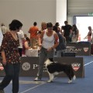
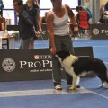
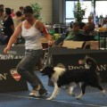
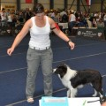
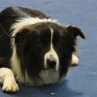
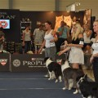
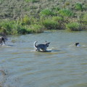
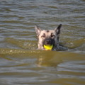
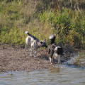
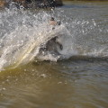
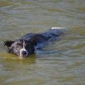
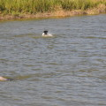
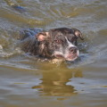
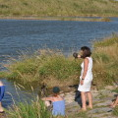
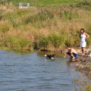
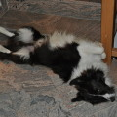
16.7.2011 - Hüte-Training in Wr. Neudorf
Hallo, meine Lieben... Ich möchte mich hier mal ganz herzlich bei Euch allen bedanken, dass ihr immer wieder bei mir in meinem Tagebuch landet und Euch für mein Leben interessiert.
Heute ging's um 7 Uhr los nach Wr. Neudorf zu den Schafen. Jetzt kenn ich mich ja schon ein bisserl aus mit dem "Hausbrauch" auf der Kurzbauer-Weide. Wie schon beim letzten Mal musste/durfte mein Frauli mit Hilfe von Hazel (eine ganz Hübsche übrigens) die Schulschafe in den Pferch stecken. Wegen der Hitze hatten wir heute 2 Partien mit je 4 Schafen zum Training von der Gesamtherde getrennt. DANN, kam ich zum Einsatz. Die große Herde musste zur anderen Weide gebracht werden. Die Hauptarbeit hat Hazel erledigt, aber ich durfte mit Frauli an der langen Leine hinten nach und sie schlussendlich "einsperren". War ich stolz! Wieder zurück beim kleinen Pferch konnte mein Training beginnen. Nach ein paar eher "wilden" Runden musste ich pausieren. Michi & Sandra mit den 3 Buben waren mittlerweile auch angekommen. Nach Robby, einem Aussie-Rüden, den ich heute kennengelernt hab, war Filou dran, dann wieder ich. Ich bell', euch, der Filou ist ein pfeilschneller Läufer, unglaublich, was der in den Pfoten hat!!! Mit der Hilfe von Michi ging's uns dann gleich besser. Ein paar Tipps von Christl und ihm machten es möglich, dass ich ein paar mal die Schafe gut "eingefangen" hab. Frauli muss halt noch ein bisserl koordinieren üben!!! Das wird schon.. Zum Schluss hatte ich dann ein Erfolgserlebnis. 2 Schafdamen wollten sich verabschieden und sind nach rechts abgezischt, Frauli hat die lange Leine losgelassen und ich war natürlich schneller als die beiden. Sofort waren alle Schafe wieder vereint. War das toll für uns zwei! Super glücklich ist mein Frauli immer, wenn ich so etwas für sie mache....die grinst dann den ganzen restlichen Tag! Meine Belohnung war ja dann auch nicht schlecht. Die ganze Zeit redet sie davon, dass wir irgendwann mal bei der B4 Umfahrung Seitzersdorf-Wolfpassing baden gehen.....HEUTE war's endlich so weit, ...weil...ICH SO BRAV WAR! Und nach einem ausgiebigen Schläfchen im Garten wird mir dann die Dusche mit Shampoo nicht erspart bleiben - morgen steht schließlich die Ausstellung in Oberwart am Programm.
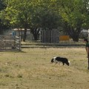
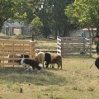
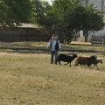
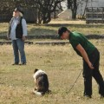
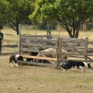
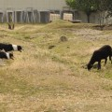
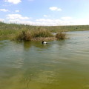
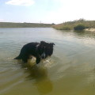
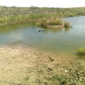
13. Juli 2011 - Heißes Training
Nach einer Woche Trainingsunterbrechung des gesamten Team's, waren bis auf unsere Jägerdame Finny und mein Sonnenschein-Mäuschen Sunny alle wieder in Stetten vereint :-)
34 Grad zeigte das Autothermometer bei unserer Ankunft! Doch der starke Wind machte dann doch ein unbeschwertes Training mit Chef-Trainer Hans möglich. Ich freute mich ganz besonders, wieder meinen kleinen Freund Ghost zu sehen und ihn auf mir herumturnen zu lassen. Ich bin ja auch noch ein junger Hüpfer, aber diese kleine Kerl ist echt "verrückt" - und lustig zugleich... Vor der Heimfahrt ging's wie immer mit Chelsey und Pamira zur nächtlich Feldweg-Ralley :-) Wir folgten eh brav, weil am Nebenacker der Mähdrescher brummte. Hab' echt keine Lust auf Kurzhaarschnitt (obwohl, bei diesen Temperaturen?? Aber es würde am Sonntag bei der Ausstellung glaub ich weniger gut ankommen....) Am Samstag bekommt ihr dann den nächsten Bericht vom SCHAFE HÜTEN!!! Ja, und diesmal vielleicht mit einem tollen Beweisfoto, weil....... MICHI ist wieder da aus Paris!

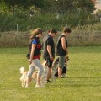
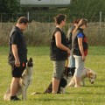
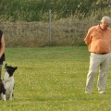
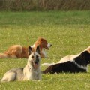
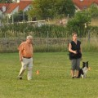
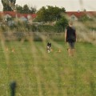
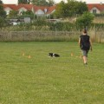
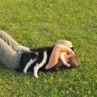
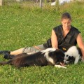
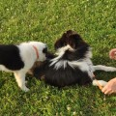
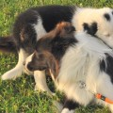
9. Juli 2011 - 2 Highlights an einem Tag!
Um kurz vor 8 hatte ich den Duft von Schafen in der Nase! JAWOHL, endlich sind wir wieder zu Fr. Kurzbauer und ihrer Herde gefahren. Da es super heiß werden sollte, haben wir beschlossen, den Tag so früh wie möglich zu beginnen. Erwin, Claudia & ihre Sunny und auch meine Züchtermama Brigitte & Walter mit Faye waren mit von der Partie. Mein Frauli hat gemeinsam mit Laddi's Hilfe die "Schulschafe" aus der Herde geholt. Normalerweise macht das immer der Michi, aber der hat ja Besseres zu tun (und zwar in Paris!!!) Dann, nachdem die Schulschafe getrennt waren, durften Sunny, die mittlerweile eingetroffen ist, sofort mit Erwin und meinem Frauli die Schafe auf eine andere Weide bringen.
Die Lady war dann eh ein bisserl ausser Atem und so durfte ich an die Schafe! Kurz nur mit Erwin (als Ersatz für Michi!!! weil der ja immer noch in Paris ist!!!) als Leinenhalter und meinem Frauli vor den Schafen. Ich hab dann vor lauter Spannung an der Leine keine Luft mehr bekommen und so hat Fr. Kurzbauer beschlossen - ich darf "frei" laufen. Die lange blaue Leine hing zwar für den Notfall an mir dran, aber ich war zur Verwunderung aller gar nicht schlecht unterwegs!! Ich glaub, ich hab im Hintergrund sogar ein paar Mal gehört, dass ich das gut gemacht hab. (Ein Lob aus Fr. Kurzbauer's Mund ist wie Balsam auf die Borderseele!). Leider gibt es von heute KEINE Bilder....weil....ja, richtig....Michi ja in Paris ist!!!!!!!!!!!!!!!!!
Aber mein Frauli und ich werden uns auch nächstes Mal wieder bemühen. Nachdem Faye an den Schafen war, durften wir Hunde im Schatten entspannen (sofern Hund das kann, wenn im Nebengehäge die Wollmonster stehen!) und unsere 2Beiner machten sich an Fr. Kurzbauer's Kriecherl-Baum zu schaffen! Alle vorher erwähnten waren fleißige Helfer (Walter saß mitten IM Baum und rüttelte, Erwin mit dem Rechen auf der Leiter und Fr. Kurzbauer brachte die selbstgebastelte "Wurfschleuder-Rüttelkette = Stein im Sackerl an langer Schnur befestigt" zum Einsatz. Ergebnis: 150 kg Kriecherl für den bald von meinem Herrli selbst gebrannten "Schäfer-Schnaps" ;-)
Na da werden wieder einige B & B-Treffen lustig enden.
Gerade mit der wertvollen Fuhr daheim angekommen, erhielten wir eine Badeeinladung von meiner Freundin Senta und ihrem Frauli Jacqueline - schnell das verspätete Frühstück einnehmen, ein Mützerl machen und um 15 Uhr ab zum Fischteich! Viel brauche ich euch da nicht erzählen, ausser, dass ich irgendwann den Weltrekord im Dauerschwimmen aufstellen werde! Im Anschluss kam die hübsche Blonde noch bis zum späten Abend zu mir und leistete mir Gesellschaft, während unsere 2Beiner wieder einmal das Ding in den Garten stellten, das die gegrillten Fleisch- und Fischstücke ausspuckt. Jetzt bin ich aber saumäßig erledigt sag ich euch...Gute Nacht und .....Grüße nach PARIS!!
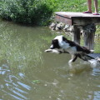
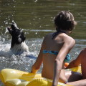
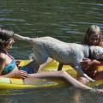
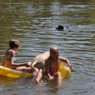
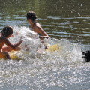
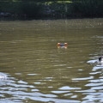
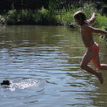
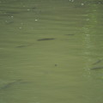
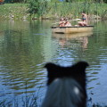
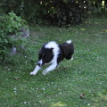
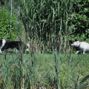
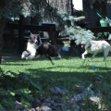
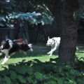
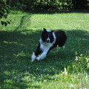
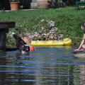
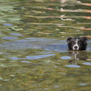
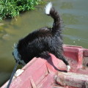
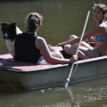
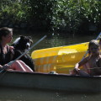
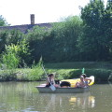
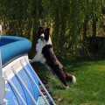
6. Juli 2011 - Zusammenkunft von den Daheimgebliebenen
Während Sandra, Michi, die Team-Mama und der kleine Ghost die Stadt der Liebe PARIS unsicher machen, hat der Rest des Teams (bis auf unsere werdende Mutti Niki, ihren Göttergatten Michl und Bärbel) beschlossen, sich in Oberrußbach zu einem "Katja's-Fußarbeit-Seminar" zu treffen. Begonnen hat das mit dem Theorie-Teil auf meiner geliebten Terrasse. Als dann endlich Sunny auch da war - zum 1. Mal war Claudia auch bei mir zuhause :-) - marschierten wir zur Feuerwehr-Übungswiese, die zu unserer Freude voller Maulwurfshügel und vieler, bodennahen, kleine Muckerl war. Katja zeigte Erwin und Steffi worauf es bei der voll motivierenden Fußarbeit ankommt. Helmut weiß natürlich das alles schon (der muss wahrscheinlich jeden Abend ein Fußarbeits-Gebet aufsagen).... Nein, im Ernst, die Katja hat echt was drauf - der beste Ersatz für unseren Chef-Trainier! Bei ihr möchte man auch gleich Hund sein. DANKE KATJA! Weil die Kampf-Muckerl immer penetranter wurden, verzogen sich die Zweibeiner wieder auf die Weide, wo das Gulasch bereit weit zu riechen war. Sunny und ich amüsierten uns noch lange im Garten bei dieser lauen Sommernacht. Und besuchten mit Conni Lena's Zimmer, die voll aus dem Häusschen war, als auf einmal 2 Borders in ihrem Zimmer standen :-) Im Gedenken an unsere "Franzosen", die sich im Obedience-WM Fieber befinden, ließen wir den Teamabend lustig ausklingen.... Aber kommenden Mittwoch wieder das komplette Team bitte!!Und dieses Mal ein großes Dankeschön an die jüngste B&B-Fotografin Conni ;-)
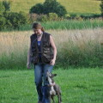
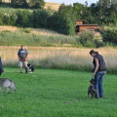
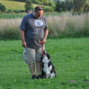
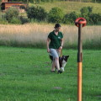
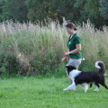
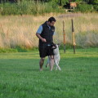
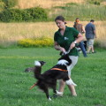
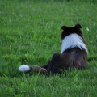
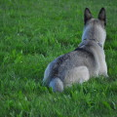
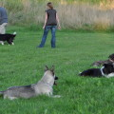
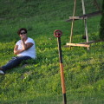
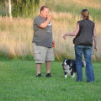
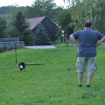
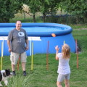
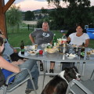
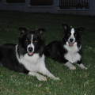
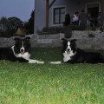
4. Juli 2011 - Der Sommer macht Pause - ich NICHT :-)
Gerade vom Büro nach Hause gekommen, erhielt ich eine Badeeinladung von einer hübschen, 9 Monate alten Blondine...
Da kann MANN doch nicht Nein sagen - wusste aber gar nicht so recht ob ich mich jetzt auf die Blonde oder den RIESEN KARPFENTEICH, den sie ihr Eigen nennt, freuen soll. Egal, Hauptsache HIN und das SOFORT!
Frauli bewaffnete sich mit ihrer Nikon und los ging's - dieser besagte Teich liegt eigentlich vor unserer Haustür (nicht mal 3 Min. Fußweg!)
Sie hat schon auf mich gewartet - ich sollte sie überreden von selbst ins Wasser zu gehen und einfach Spaß am Schwimmen zu haben. Gut - schnell vom hohen Steg die Lage abgecheckt und.......
...die Puppe stand vorerst alleine am Ufer - ich musste mich mal ca. 15 Minuten "warmschwimmen" - dann is' Frauli aber böse geworden, weil ich extra weit weg paddelte und so tun konnte, als ob ich ihr "WINNIE RAUS JETZT" nicht höre...
In der Zwischenzeit haben Senta's (ja so heißt die Hübsche übrigens) Frauli Jacqueline und meine Steffi, Lena & Conni sie zum Schwimmen überreden können - sie machte das ziemlich gut (sofern ich das VON DER WEITE AUS beurteilen konnte)! Dann wurde noch ein kleiner Karpfen "gefischt" - für die Katze! Die hatte nicht lange was davon, weil Senta einen Hauch schneller und hungriger war :-) Alles in Allem ein toller Abend - Senta, meine Liebe, ich freu mich schon auf DICH, wenn ich das nächte Mal kommen darf.... (ich schwöre - Border-Ehrenwort!!! ich komme wegen Dir und nicht wg. dem Teich!!!) ...ui...ich komm in die Hölle....
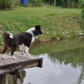
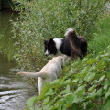
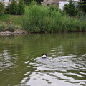
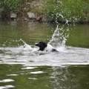
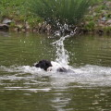
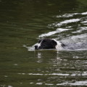
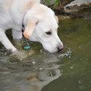
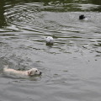
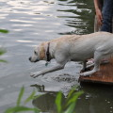
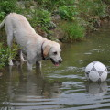
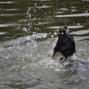
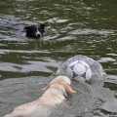
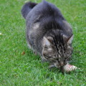
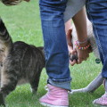
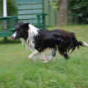
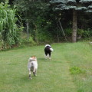
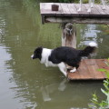
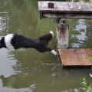
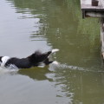
29. Juni 2011 - Light-Training und Babyknutschen
Wegen 30 Grad im Schatten hat Chef Hans heute beschlossen ein "Light-Training" abzuhalten. Das war eine super Idee von ihm - umso mehr Zeit und Energie hatte ich zum Babyknutschen mit Ghost, der seit heute endlich zu unserer Truppe gehört. Der Kleine ist schon ganz schön flott unterwegs (ist für sein Alter ein richtiger Brummer!) Das wird sicherlich interessant in den nächsten Wochen und Monaten, wenn wir ihn beim Wachsen zuschau'n dürfen.
Zurück zum Training. Jeder von uns hat heute bewiesen, wie sehr er/sie die bunten Bänder unserer 3x3 m "Box" mag. Es wurden nur die Kegel aufgestellt und das Band zusammengeknäult am Wiesenrand hingelegt. Beim Kommando "Box" oder "Voran" sind wir alle ausnahmslos zu den Bändern abgebogen und haben dort brav PLATZ gemacht. Na ja, was denn???? Wir wollten eben zeigen, dass wir nicht dumm sind! Aber dann doch - es wurde uns ziemlich eindeutig von allen Seiten der Box gezeigt, wie einfach das geht, alles richtig zu machen. UND UNS WAR SOOOO HEISS...... Kann jetzt auch nicht mehr tippen...schau dir einfach die Bilder an...
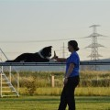
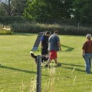
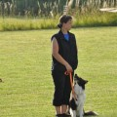
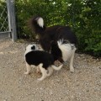
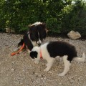
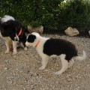
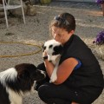
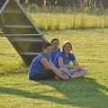
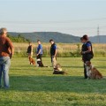
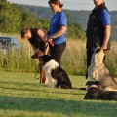
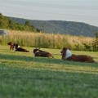
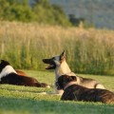
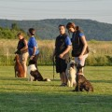
26. Juni 2011 - ÖCBH Clubturnier in Wr. Neustadt
Wie heißt's noch schnell beim Olympischen Gedanken?
DABEI SEIN IST ALLES....ja das war's auch schon!
Genau diesen Spruch haben wir dort verwirklicht.
Aber fangen wir mal von vorne an: Ankunft in Wr. Neustadt um ca. 10 Uhr - ein Teil der B & B's war schon vor Ort. Katja und Helmut um genau zu sein. Katja und Pamira hatten schon einen super Agility Lauf hinter sich und warteten auf die letzte Runde. Auch diese lief super für die Zwei - Ergebnis - 1. Platz!!!
Wir anderen in "Blau" mussten ausharren bis 14.30 Uhr!
Das machte unsere Nerven natürlich nicht stärker. Der Wettergott war uns auch nicht unbedingt gut gesinnt, denn mittlerweile hatten die meisten nasse Füße. Ein paar "Güsse" mussten wir schon verkraften.
Und wenn man dann diese Formel aufstellt:
Wetter x Nerven + Ehrgeiz - Routine = ???
Dann kann da eigentlich nix G'scheites dabei rauskommen.
DOCH - HALT...unsere B & B Ehre wurde schließlich gerettet!!!
Niki mit Babybauch & Bärbel ergatterten MEHR ALS VERDIENT den 2. Platz mit einem V in der GH Beginner und Erwin mit Sunny Platz 4 mit SG.
Jetzt dazu noch Katja mit Pamira als Agility-Sieger .... Was soll's das Team kann doch mächtig stolz auf die 3 sein. Für mich und Filou ist's eben nicht der richtige Tag gewesen. Aber wir halten unsere 1. Obedience Urkunde und den Eintrag ins Leistungsheft mit "Gut" und Platz 7 trotzdem für einen Anfang einer hoffentlich langen OB-Laufbahn.

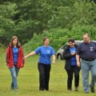
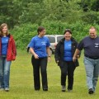
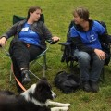
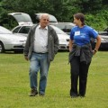
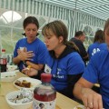
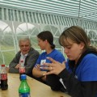
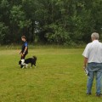
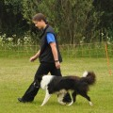
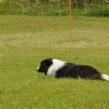
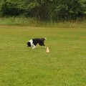
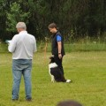
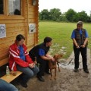
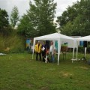
22./23. Juni 2011 - Mein Training und Frauenbesuch
Das Mittwoch-Abend-Training stand ganz unter dem Motto: GENERALPROBE für Sonntag...
Natürlich gab ich mein Bestes, doch ich merke schon wieder so eine Unruhe bei meinem Frauli. Außerdem war ich ein bisserl abgelenkt von einer neuen Schönheit, die ich das erste Mal begrüßen durfte. "Finny" nennt sich diese überaus sympathische junge "Jägermeisterin".
Unser CHEF Hans hat heute seine CHEFIN mitgebracht (das ist die liebe Schäferin, bei der und ihren Schafen ich schon 2 x auf Besuch sein durfte). Die war dafür verantwortlich, dass unser CHEF nach dem anschließenden Heurigenbesuch unversehrt nach Hause gekommen ist.
JA, ich stelle fest - ALLE ZWEIBEINER NEHMEN DAS MIT DEM 1. TURNIER AM SONNTAG ZIEMLICH ERNST! Die machen sich fast in's Hoserl....
Heute, am Feiertag hatte ich wieder mal Damenbesuch. Diese hübsche Blondine war noch nie bei mir, aber wir verstanden uns sofort. Nach ein paar Stunden in meinem Garten kuschelten wir dann sogar bei strömenden Regen, Blitz & Donner......

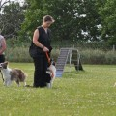
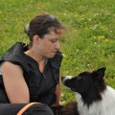
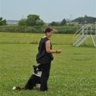
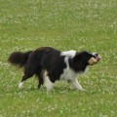
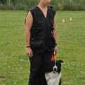
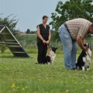
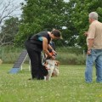
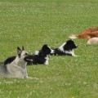
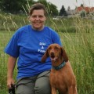
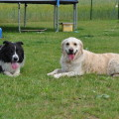
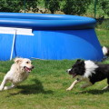
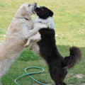
21. Juni 2011 - Eine Frau den ganzen Tag nur für mich.
Meine beste Freundin Lea war heute den ganzen Tag (6.30-21 Uhr) bei mir... Ihr Frauli ist heute mit einem großen Bus auf einen Tagesausflug gefahren - das könnte sie ruhig öfter machen, denn ich kümmere mich schließlich wie ein echter britischer Gentlemen um sie und teile alles mit ihr. Sogar einen schönen warmen Sommerregen durften wir gemeinsam genießen mit einem romantischen Regenbogen noch dazu...
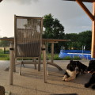
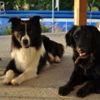
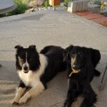
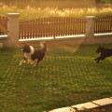
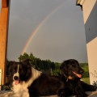
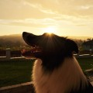
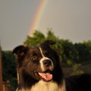
15. Juni 2011 - Training
Vorletztes Gemeinschaftstraining vor dem Clubturnier...
Ja, wenn das so läuft am 26., dann haben wir nichts zu befürchten.
Laut Aussage unseres "Big Boss" hätten wir ein V abkassiert, wäre das heute schon "Ernst" gewesen. Da heißt es jetzt: Ja nicht auf den Lorbeeren ausruhen und am Ball (bzw. Boden) bleiben. Frauli war jedenfalls total stolz auf mich :-)
Das ganze Team hat sich heute von seiner Schokoladenseite gezeigt - und das bei herrlichstem Wetter. Was mich total freut ist, dass ich heute daran erinnert wurde, dass ich ja noch nicht einmal 1 1/2 Jahre alt bin und schon so brav arbeite für mein Alter! *freu*
Großes Lob gebührt aber auch einmal unserem Teamfotografen, der ja zur Zeit geduldig auf seinen "Ghost" warten muss... Die Bilder werden immer besser und besser und genialer und ... einfach SUPER - Danke Michi!
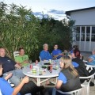
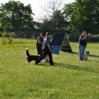
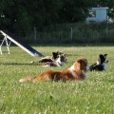
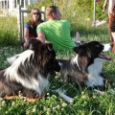
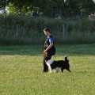
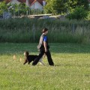
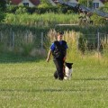
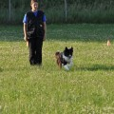
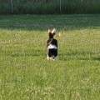
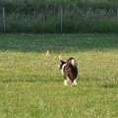
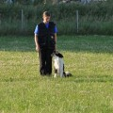
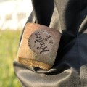
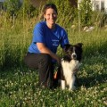
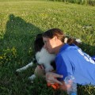
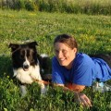
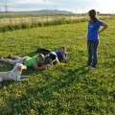
14. Juni 2011 - Bin so stolz auf meinen Papa!
Wer es noch nicht weiß, mein Papa hat schon so viele Prüfungen - ein kleiner Auszug daraus: Rettungshunde Fläche A, Rettungshunde Trümmer A, Rettungshunde Fläche B, Lawinenprüfung A, B, BGH 1, BGH 2, BGH 3, A1, GH1, GH2... und natürlich so machen Championtitel bei nationalen und internationalen Ausstellungen erreicht!
und jetzt ist er RETTUNGSHUNDE LANDESMEISTER auch noch!!!
Lieber Papa, ich wünsche Dir nachträglich
alles, alles Liebe & Gute zum Vatertag -
Ich bin mächtig stolz auf Dich!
Dein Sohn Winnie :-)

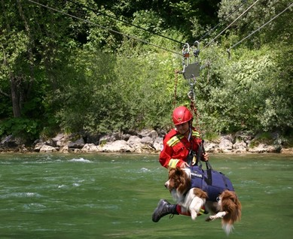
12. Juni 2011 - 2. x Schafe und Besuch beim Schneeberg
Was man alles an einem Tag unterbringt...
9 Uhr Besuch bei Fr. Kurzbauer und ihrer Herde. Wieder das gleiche Spiel wie letzten Sonntag. Nur hatte ich diesmal "schlimmere/frische" Schafe zu "hüten" puhhhhhh...das war ganz schön aufregend! Aber Michi hat mir gut zugeredet und mir wieder an der langen Leine geholfen. Ich habe mitbekommen, dass wir sicher wieder hinfahren, weil die Schäfer-Chefin ihr ganzes Obst in Herrli's Hände geben will, damit er war zu trinken daraus macht (keine Ahnung was....die haben alle gelacht, also wird das wohl was Gutes sein....Brand oder so haben die das genannt...) Also, auf jeden Fall darf ich wieder hin - alles andere is mir eh wurscht!
Dann ging's weiter nach Wiener Neustadt - Frauli wollte mal schau'n, wo wir da am 26. zum Turnier hin müssen - g'sehn haben wir nix, weil da ein blöder Schranken war...
Dann weiter nach Grünbach am Schneeberg, wo das Mittagessen auf meine Menschen wartete, dann ab in den Reitstall, wo mein Frauli früher immer war - das war vielleicht cool... Lamas, Esel, Ponies, Pferde....eine Pferdeschwämme (tief genug für meine Schwimmübungen) eine Aussie-Puppe zum Spielen....
Kurz darauf kam Stefan mit seiner Magdalena und holte uns ab zum "Wasserfall" - was ist das? WOW, eine riesige Wasserrutsche!!!
Das war was...meine Pfoten waren zwar schon fast eingefroren von dem eiskalten Bergwasser, aber ich konnt' einfach nicht genug davon kriegen! Zum Ausrasten fuhren wir dann wieder zurück nach Grünbach - da wurden wir herzlich von Stefan's Eltern empfangen mit Kaffee & Kuchen (für mich gab's einen Kauknochen und jede Menge Keksi von Magdalena ;-) ) Ausruhen gab's dann aber doch nicht. Magdalena hat mich mit dem Gartenschlauch ihrer Großeltern erst richtig glücklich gemacht! Zusätzlich gab's ganz liebe Worte und Steicheleinheiten von ihrer Oma! So liebe Menschen ... und so ein toller Tag!
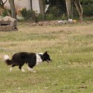
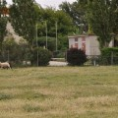
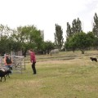
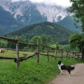
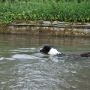
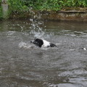
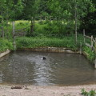
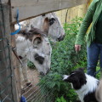
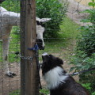
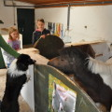
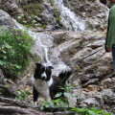
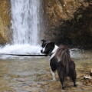
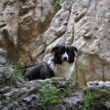
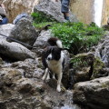
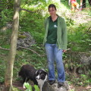
11. Juni 2011 - Heit' is so a schäner Tog.....
Ja wirklich! Sonne, Sonne und noch mal die Sonne...
Und jede Menge Möglichkeiten sich zu erfrischen! Im Garten liegen 2 Schläuche und meine grüne Schildkröte ist auch voll bis oben mit dem herrlichen Nass. Frauli hat heut' mal getestet, wie spontan ich bin: Die Schwimmtiere von Lena & Conni wurden kurzerhand zu Sprunggeräten zweckentfremdet. Das war ein Spaßerl - vorallem, weil sich Frauli mit dem Fotoapparat auf den Boden gelegt hat und ich sie anschließend auch immer überspringen konnte...... So, aber jetzt Schluss für heute, muss ja Kräfte tanken für meine Schafmädels morgen - Freu mich schon !
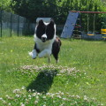
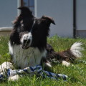
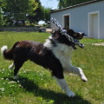
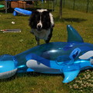
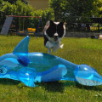
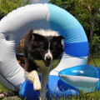
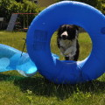
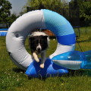
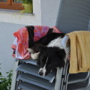
8. Juni 2011 - Da streift' di glei' da Blitz!!!
Das heutige Training in Stetten stand unter dem Motto:
"Schluss mit Sehnsucht - der CHEF ist wieder da"!!!
Nach 2 langen Wochen, die wir Hans vermisst haben durften wir endlich wieder seiner Kommandos lauschen.
Schon von Anfang an hatten alle das Gefühl, dass es besser sein wird, die Box heute in der Halle und nicht unter freiem Himmel aufzubauen. Dieser drohte nämlich uns auf den Kopf zu fallen. Wär' doch ewig schad' um uns! Unter grollenden Himmels-geräuschen verrichteten wir brav unser Training in der alt bekannten Halle der Pudellady Irene. Heute war sie sogar mit Grünpflanzen geschmückt ;-) - nicht Irene! Die Halle!!! (ich war aber eh brav und hab' sie nicht gedüngt)
Ich hab' mein Frauli heute ausschließlich bei der Fußarbeit hängen lassen (war immer einen guten Meter (Sicherheitsabstand!)) hinter ihr.
War aber gut von mir - hab' da was Läuten gehört mit "Wurst oder Käse....üben.... ;-) Na dann bin ich mal gespannt, wie Frauli mir das bis 26. Juni noch erklären will.....lecker!! Alle anderen Übungen können sich mittlerweile sehen lassen. Und der Chef ist zuversichtlich, dass sich das bei der Beginner mit "bestanden" ausgehen kann :-)
Alle Teammitglieder hatten heute schlumpfig-blaue Leibchen an - sogar der Chef machte einen Strip vor meinen Augen! Die schau'n jetzt alle gleich aus, wenn sie mit uns an der Leine ausrücken. Und, dann haben's auch noch die Namen von Mensch & uns Hunden auf die Brust gedruckt. (Wahrscheinlich, damit sie noch wissen mit wem sie plaudern, sollte es mal wieder spät nachts werden bis zum nach Hause gehen....)
Mittlerweile ist der Himmel "aufgebrochen" gewesen und alles was nass war und "viel Volt" hatte kam da auf uns herunter. Deshalb sind Frauli und ich (das kleine Conni-Frauli war heute auch mit!) schnell zum großen Lena-Frauli nach Hause gefahren, damit sie alleine keine Angst vor'm Unwetter hat. Mir macht's nix aus! Ich schlaf dann mal eine Runde....Gute Nacht.....

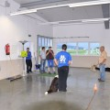
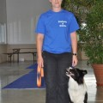
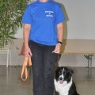
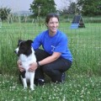
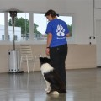
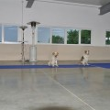
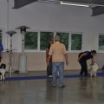
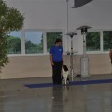
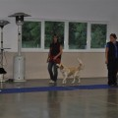
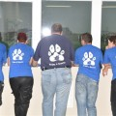
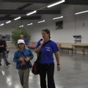
5. Juni 2011 - Mäh, Schaf, mäh........
Nie habe ich es geglaubt, wenn mir meine Freunde von dem "geilen" Gefühl erzählt haben, das man hat, wenn man auf Besuch bei den Schafen war. Seit heute weiß ich genau, wovon die immer bellen.
Um 9 Uhr haben wir Chilli, Filou und Sunny (natürlich mit ihren Menschen) bei Frau Kurzbauer und ihrer Schaf- und Ziegenherde getroffen. Ich durfte gleich mal mit Sunny das Gelände erkunden und diesen überaus super-feinen Wollgeruch aufnehmen. Dann haben Michi und Erwin meine "Schulschafe" aus der Herde gepickt - mit Hilfe von Don & Hazel (das sind 2 der Profis von Fam. Kurzbauer). Die 4 frisch geschorenen Damen waren NUR FÜR MICH! Einmal durfte ich sie regelrecht über das Gelände scheuchen, bis Frau Kurzbauer gemeint hat: "Jetzt ist's genug!" Frauli hat gerufen und ich war ZU IHREM ERSTAUNEN sofort gebremst und auf den Befehl "zu mir" auch sofort zur Stelle. Die hatte viellecht große Augen, weil sie niemals damit gerechnet hatte, dass ich auf sie höre, wenn mich die Schaflust treibt! Plus- Punkt für mich! Frauli wanderte dann vor den Woll-Mädels her und Michi hatte mich an der langen Leine. War das GEIL!!! Ich glaube, dem Michi ist echt nix zu dumm - bei dieser Affenhitze mit einem solchen Frischling wie mir durch das unwegsame Gelände! DANKE MICHI - bist ein super Lehrer!!! Ich verlass' mich auf Dich, dass Du mir nächstes Mal wieder unter die Pfoten greifst. Sunny und Filou haben nach mir das Schaffeld ein bisserl aufgeräumt :-) Frauli war ganz begeistert beim Zuschau'n. Ich darf auf keinen Fall vergessen, am Mittwoch meinem Trainer Hans zu bellen, wie toll seine Frau, "die Schäferin" ist - das ist eine Weltklasse-Frau, die genau wie ihr Mann weiß wovon sie spricht und bei der man merkt, dass die Gesundheit und das Wohlergehen von uns Tieren (egal ob Hund, Schaf, Ziege...) das A & O im Leben ist!
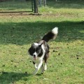
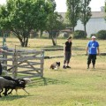
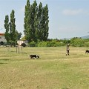
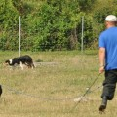
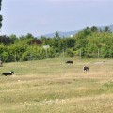
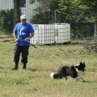
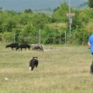
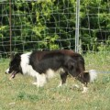
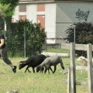
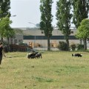
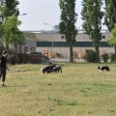
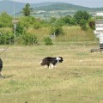
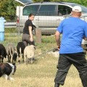
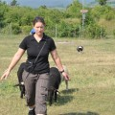
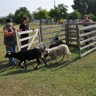
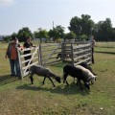
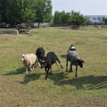
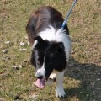

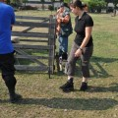
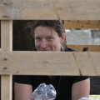
1. Juni 2011 - Training
Lange ist's nicht mehr bis zum 26. Juni! Der Countdown läuft....
Frauli ist mittlerweile aber zuversichtlich, dass wir uns nicht allzu sehr blamieren werden bei unserem ersten Turnier. Das heutige Training lief hervorragend :-) Und als Katja dann gesagt hat, dass wir das schon ur brav alles machen war die Welt "rosarot" für uns (trotz der verdammt schwarzen, grollenden Wolken rund um den Trainingsplatz). In letzter Zeit sagt Frauli mir so oft, wie toll, brav und was weiß ich noch alles bin. Ich glaube, so blöd stell' ich micht nicht an - ihr Herz gehört mir!
So, Leute, jetzt was Neues: Michi hat es tatsächlich geschafft, dass Frauli endlich mit mir zu den Kurzbauer-Schafen fährt! Und das schon am kommenden Sonntag. Natürlich erwartet euch dann ein ausführlicher Bericht. Bin gespannt, ob mich diese "Wolldinger" überhaupt in ihrer Nähe dulden. Michi hat auf jeden Fall versprochen gut auf mich aufzupassen und mir zu zeigen, was ein BC eigentlich zu tun hat.
Meine Narbe ist mittlerweile so schön abgeheilt, dass dieses Thema nach dem Nähteziehen am nächsten MI sicherlich als erledigt angesehen werden kann. Also dann, bis spätestens Sonntag (falls mich die Schafe nicht "überrollen") ;-)
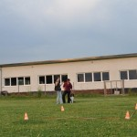
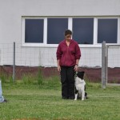
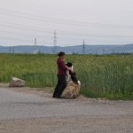
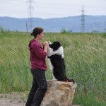
25. Mai 2011 - B & B Training bei mir daheim
Sowas hat's no ned g'geben in mein'm kurz'n Hundeleb'n...
ALLE meine Kumpels haben die Strapazen auf sich genommen und sind zu mir nach Hause zum Training gekommen. Ja, eigentlich war es als "Krankenbesuch" getarnt, aber weil es mir seit gestern Abend wieder super gut geht (ich sag's ja immer wieder gerne: Der DOC Kalleitner is' a Hammer!!), hab' ich mir's nicht nehmen lassen und trainierte fleißig mit meinen Freunden bei mir im Garten. Gruppe, Bringen, Box, Fußarbeit - alles inklusive! Unser Chef Hans wäre super stolz auf uns gewesen, hätte er das gesehen. Wir werden ihm einfach die tollen Bilder zeigen :-) Was nach dem Training passierte? Na ja, es war leider mitten in der Woche und ab 22 Uhr draußen ein bisserl frisch für die 2Beiner, sonst hätte das gemütliche Miteinander dieser "schrillen Runde" (man muss das jetzt echt langsam so umschreiben - die sind echt voll "schrill, schräg und manchmal durchgeknallt") vielleicht bis in die frühen Morgenstunden andauern können. Ich freu mich (gerne auch mal schlafend unter'm Tisch) für mein Frauli, denn seit dem sie uns in diese Gruppe geschmuggelt hat, strahlt sie bis über beide Ohren, wenn wieder einmal der MITTWOCH naht! Und mein 2. Motto lautet ja: Geht's dem Frauli gut, geht's mir viel besser... (und meiner Wunde geht's auch schon viel besser und das Angeschwollene beruhigt sich langsam) - Also dann - bis bald......Euer WINNIE
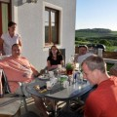
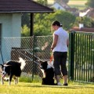
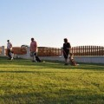
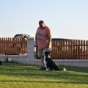
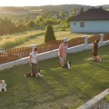
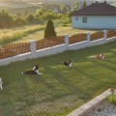
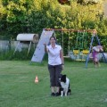
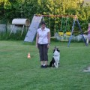
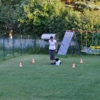
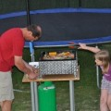
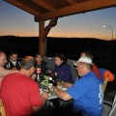
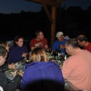
24. Mai 2011 - OP bei Dr. Kalleitner
Um halb 9 Uhr gingen wir noch eine Runde im 21. Bezirk - ich sag's ja, die Wiener sind "anders" als bei uns am Land. Ich hab an jeder Ecke so schlimme Sachen "gelesen" wie:"Heast Oida, schleich di do, des is mei Pisseck'n....." und lauter so unfeine Sprüche. Aber trotzdem tat mir die frische Luft gut - vorallem aber meinem Frauli, denn die war so arm nervös. Ja, natürlich hatte sie schon wieder Angst um mich! Punkt 9 Uhr bekam ich mein "Schlaf-schön-Pieksi" und dann war ich auch schon wieder daheim :-)
So schnell ging's selbstverständlich nicht, aber für mich war's das schon.
Frauli hat mich nie aus den Augen gelassen, obwohl dieser Dr. Kalleitner ja wirklich ein toller Doc ist. Vielleicht macht Frauli ja später ein Bild von meiner Narbe - dann kann ich sie Euch zeigen! Conni hat mir ein Leiberl geschenkt (das muss ich jetzt anziehen, damit ich nicht so kratze auf meiner Wunde) auf dem steht sogar mein Lebensmotto: "I wanna be rich and famous" Ich geh jetzt lieber wieder schlafen - muss ja morgen fit sein. Da kommen alle unsere Freude zum "Weiden-Training" (na Krankenbesuch halt...) Ich freu mich genauso wie mein Frauli!!!!!! Ohne diese Truppe mind. 1 x /Woche sind wir ehrlich nix wert....
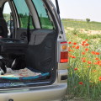
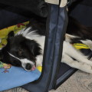
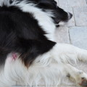
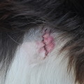
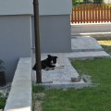

23. Mai 2011 - Badetag!
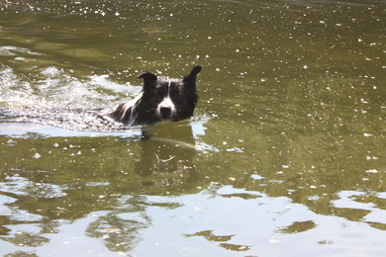noch schnell ins Wasser, bevor ich ab morgen 10 Tage im Krankenstand bin...

22. Mai 2011 - Erstkommunion und viele Freunde...
Der heutige Sonntag war wunderschön, aber anstrengend! Ganz zeitig auf, eine Turbo-Radrunde, ab ins Auto und zu Fraulis Nichte nach Kierling - die Kleine hatte heute ihren großen Tag in der Kirche! Ich musste nicht mit in die heiligen Gemäuer - blieb lieber bei meinen Freunden Artus und Arrow. Zum Mittagessen bin ich aber abgeholt worden. Da hatten die zwei dann Zeit zum Verschnaufen. Zur Überaschung des Erstkomm.Kindes hatten wir 3 Hunde dann eine Krawatte aus Krepp-Papier um den Hals. Den Kaffee gab's dann im Garten, wo ich schnell mal Niki, der Katze die Gartenmauer hinauf!!!!! gefolgt bin. Ich weiß auch nicht, was die 2 Beiner haben. Die haben alle geschrie'n: "AAAAAAAAAAAAAAhhhh, hast das g'sehn??? Ist das der Spider-Dog?" War ja nix Besonderes - ein Border und eine 2,5m hohe Gartenmauer ist ja nix Ungewöhnliches oder? Später durfte ich noch mitgehen die Pferde und Ziegen einsperren. Diese riesengroßen Friesen lassen die Koppel richtig beben - da ging ich lieber mal ein paar Schritte auf die Seite....
Ob meine Trainings-Freunde aus Salzburg schon wieder daheim sind???
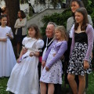
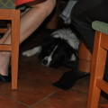
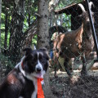
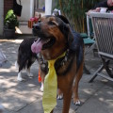
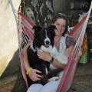
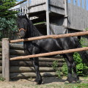
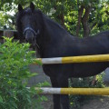
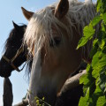
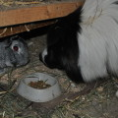
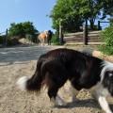
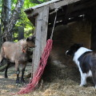
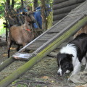
20. Mai 2011 - Beste Wünsche
Viele meiner Freunde brechen morgen nach Salzburg zur IHA auf.
Ich bleib' daheim und drück euch allen ganz fest die Pfoten.
Mein Frauli hat Sandra & Michi gesagt, dass sie für uns gleich ein Zimmer für die WORLD DOG SHOW 2012 reservieren sollen. Das wird dann ein Spaß......

macht's mich stolz Freunde... und bitte pieselt's für mich mal in Salzburg (wenn's geht auf die Fassade von Mozart's Geburtshaus ;-)
18. Mai 2011 Besuch bei Dr. Kalleitner/Training Stetten
Der heutige Tag stand unter dem Motto "Alles neu macht der Mai".
Mein Frauli hat ihren freien Tag genützt und ist wie eine Verrückte durch das ganze Haus geflitzt. Ich hab das alles von der Ferne aus beobachtet und bot meine Hilfe erst an, als sie alle Grünpflanzen in den Garten getragen hat um sie zu "duschen". So warm war's heute, dass ich den restlichen Vormittag auf meinem Schattenplatz "dösend" verbracht habe.
Dann sind wir aufgebrochen zu Herrn Dr. Kalleitner nach Floridsdorf. Das ist der TA, der mich schon als Baby bei Brigitte untersucht hat. Ich wollte ihm mal meine "Schlupf-Brustwarze" zeigen - die juckt wie Sau....! Er war ur lieb zu mir - ich musste ihn gleich küssen! Nächsten Dienstag haben wir ein Date, da wird mir diese Brustwarze entfernt. Und wieder diese Drogen ;-) ..... und ein fauler Tag ;-)
Gott sei Dank haben unsere Freunde in Stetten anschließend mein Frauli wieder aufgeheitert - die ist voll ein Hosenscheißer, wenn's um meine Gesundheit geht! Ich lieferte ihr daraufhin ein gar nicht so schlechtes Training MIT HANS, der heute wieder bei uns war.
Überraschung für unsere Menschen und uns selbst war heute - Chilli und Filou, die mich ja sonst nicht einmal riechen konnten, waren ur lieb zu mir (die haben Mädchendrogen bekommen oder so was....) - das hätten wir alle nie für möglich gehalten, dass wir 3 Buben einmal nebeneinander stehen/liegen oder sonst was am selben Platz machen... :-) Freut mich voll - ICH HAB 2 neue FREUNDE!!
Und noch was - DER COUNTDOWN zum Clubturnier am 26. Juni wurde gestartet! Neue Lage - 39 Tage! Dabei sein werden: Filou mit Sandra, Niki & Bärbel, Erwin & Sunny und wir! Wird schon schief geh'n - (Angst brauch' ma keine haben - unsere Krankenschwester Irene fährt als Fanclub mit uns mit - und der kleine Yogi E. Bear von Michi ist da auch schon mit von der Partie!)
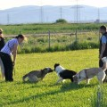
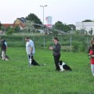
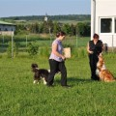
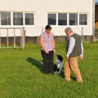
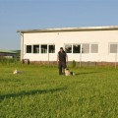
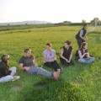
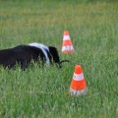
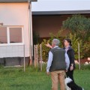
14. Mai 2011 - Fleißige Menschen
Den ganzen Tag waren meine Menschen fleißig. Ich hätte ihnen gerne mehr geholfen, als nur die Big Bags mit den Pflastersteinen zu markieren, dass sie uns ja niemand wegnimmt. Ab und zu machte ich auch eine Liegeprobe auf der neuen Einfahrt. Voll bequem! Weil wir aus arbeitstechnischen Gründen heute die HUSCHU geschwänzt haben, ist Frauli mit mir in einer Schaffenspause kurz zum Training ausgerückt (die FF-Trainingswiese eignet sich hervorragend!) Am Rückweg habe ich gesehen, dass meine Freundin Lea alleine zu Hause war. Ein Blick von mir - und meine Steffi hat verstanden, was ich im Sinn habe. Sie zückte das Handy und schrieb Lea's Frauli eine SMS: Liebe Cilli....Winnie hat Lea gekidnapped....Übergabe später auf der Weide... Und so war auch mein schöner Nachmittag mit Damenbesuch gesichert ;-)
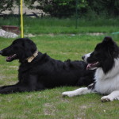
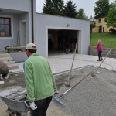
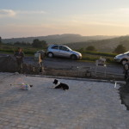
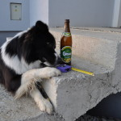
12. Mai 2011 - 20 Uhr ENDLICH!
Endlich, Freunde! Ich weiß endlich was WWW bedeutet:
Winnie vom Winde verWeht - oder?
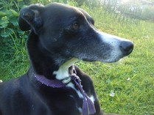
da hat's mir heute fast alle Haare weggeblasen - stellt euch vor, so würd' ich dann ausschau'n...
Frauli und ich haben's aber gerade noch nach Hause geschafft.
Flurschäden sind natürlich bei unserem Querfeldein-Sprint KEINE entstanden ;-)
11. Mai 2011 - Training Stetten
Ja...und wieder einmal ein toller Abend!
Leider waren wir nur 3 Vierbeiner, die sich sportlich betätigten (Filou, Chilli und ich) - aber ich find's toll, dass trotzdem Katja, Helmut und Erwin gekommen sind um uns zu unterstützen. Ich sag's Euch, diese Menschen-Truppe hält zusammen wie starke Magneten. Bevor's los ging, bekamen Filou und Chilli noch ein Branding - NEIN! nicht die Beiden, sondern ihr neues Bringholz wurde personalisiert. Leider diesmal ohne unseren Trainer Hans, gaben wir unser Bestes. Katja (das Frauli von Pamira und die Chefin von Helmut) übernahm die Trainer-Vertretung. Die hat auch ein sehr gutes Auge für alles. Erstmals war die von Frauli gemachte "Regenbogenbox" im Einsatz. Sie hat gemeint, der Baumax hatte keine einfärbigen Bänder - mit g'fällt's ;-) Ich hab leider keinen Button "Gefällt mir" gefunden, sonst hätt ich den gedrückt!! Ich hatte das Gefühl, dass unsere Menschen heute alle so gut drauf waren...die haben so viel gelacht! Ich freu mich - denn, geht's den Menschen gut, geht's uns noch viel besser.... Ach ja noch was: Ich durfte heute über meinen Freund Michi jumpen - das war supi...der vertraut mir wie's ausschaut voll und ganz.
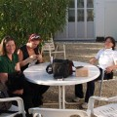
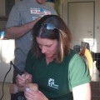
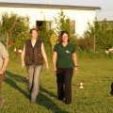
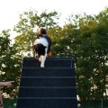
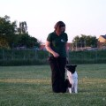
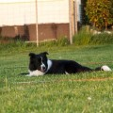
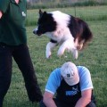
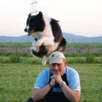
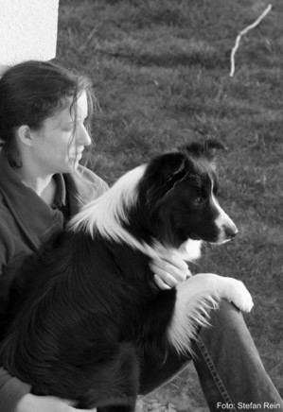MUTTERTAG .... wir haben uns lieb :-)
8. Mai 2011 - Muttertag
Meine Familie ist seit Tagen nur mit Scheibtruhe und Schaufel unterwegs um die Einfahrt fit für das neue Pflaster zu machen. Ich gebe natürlich jeder Fuhr "Begleitschutz" - das macht ganz schön müde. Heute Nachmittag bekamen wir Besuch von Frauli's "alten Reitkollegen" Stefan (der is noch gar nicht so alt) und seiner süßen Tochter Magdalena :-) Die mag ich ganz besonders, weil sie mir immer Keksi mitbringt!! Während Herrli draußen fleißig alleine mit den Steinen kämpfte, hatten die anderen im Haus 3 Laptops gleichzeitig laufen (keine Ahnung wozu...). Doch später wurde dann mit mir gespielt und ich durfte wieder meinen "neuen Freund" das Metallapportel durch den Garten tragen - das macht Frauli so glücklich! Blumen hab' ich ihr eh keine ausgegraben zum Muttertag - dann mach' ich ihr wenigstens damit eine Freude. Danke, Stefan für die vielen Bilder von mir! Vielleicht kommen wir euch bald in Puchberg besuchen (Frauli hat gesagt, da gibt's einen Wasserfall, ganz für mich allein!).
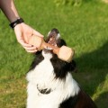
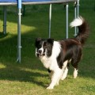
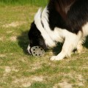
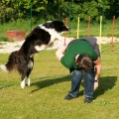
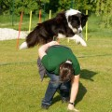
Fotos: Stefan Rein
4. Mai 2011 - Training Stetten
Chilli, Filou, Sunny, Chelsey und ich waren wieder mal super brav beim Training. Auf der Wiese läuft sich's ja gleich viel besser als in der Halle! Vor allem, weil man da richtig GAS geben kann, ohne auszurutschen. Die A-Wand und der Steg auf dem Platz haben's mir auch angetan (musste das einfach mal probieren - fast wär's mir gelungen, dass ich so schnell dabei war, dass es Frauli gar nicht merkt, dass ich kurz weg war ;-) - kein deutscher Satz - ich weiß, aber ihr wisst alle, was ich mein' - oder?).
Ich hab', bis auf die OB-Beginner Gruppenarbeit alles durchgemacht. Es wird - sie setzen alle große Hoffnung in mich und mein Trainer Hans hat gestern gesagt, dass ich ein "guter Hund" bin - das ist Balsam auf meine Seele, wenn das aus dem Mund des Mannes kommt, der es schon so weit gebracht hat! Natürlich spornt mich/uns das an - wir wollen ihn ja schließlich nicht enttäuschen. Zum ersten Mal hatte ich "kurz" ein Metallapportel im Maul (komisch, aber nicht schlimm - ich werd' mich sicher bald d'ran gewöhnen). Nach erfolgreichem Training durfte ich noch mit Frauli blödeln ;-) wir beide lieben das! Dann durfte ich in's Auto schlafen gehen - unsere 2 Beiner hatten schließlich unsere bestandene Prüfung und einen Zuwachs in der Border-Bande-Struck zu feiern (hab geseh'n, dass Frauli mit 2 Flaschen Sekt in's Stüberl gegangen ist ;-)......DANKE an Helmut und Michi - die beiden haben wieder einmal ein paar Bilder eingefangen:
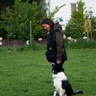
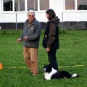
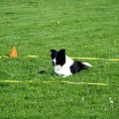
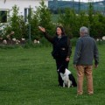
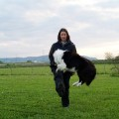
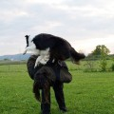
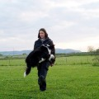
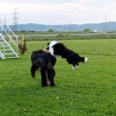
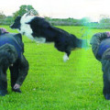
1. Mai 2011 - ÖCBH Clubschau in Schwanenstadt/OÖ
Nach genau 2 Stunden Autofahrt mussten wir gar nicht lange warten und standen bald im Ring. Ich hab mich natürlich so gefreut, dass meine Rute wieder höher oben als gewünscht war. Aber der Fluch der 4er ist wenigstens gebrochen - V3 für uns war's diesmal - und ein ganz super Protokoll. 2 Rüden bei mir im Ring haben sich so arg "beflegelt", dass ich nur so g'schaut hab. Gerade, dass die Hundeführerinnen sie noch gebändigt haben. Der eine musste als Erster mit einem "gut" hinaus - der andere bekam vor mir ein V2!!! Leider war mein Freund Mexx aus der Hundeschule heute nicht da (der hatte Angst vor'm schlechten Wetter, - schade es hat trocken ausgehalten!) - der hätte den V2 sicherlich verdrängt ;-) und ich ? wär dann halt wieder ein V4 gewesen. Unsere Zuckerpuppe "Emma" hat heute wieder gezeigt, was ein schöner Hund ist: OÖ-Sieger! Na dann - ich geh' jetzt aus einem schön gewaschenen und gebürsteten Border einen Dreckspatz machen - bei uns schüttet's - unglaublich! Juhuuuuuuu
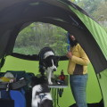
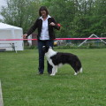
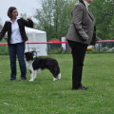
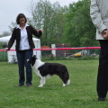
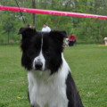
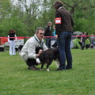
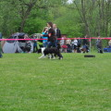
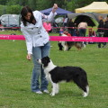
30. April 2011 - BH Prüfung
Ja Leute, ich hab's tatsächlich geschafft - und nicht nur das!
Alle haben gesagt, ich war spitze :-)
Frauli hat natürlich auch ihr Bestes gegeben. Es war meine Pflicht mich von meiner besten Seite zu zeigen - schließlich ist unser Trainer draußen gestanden und hat seine perfektionisierten Augen auf uns gerichtet. Er war sehr zufrieden mit unserer Arbeit und hat schon "GRÖSSERES" für uns geplant. Sein bzw. unser nächstes Ziel ist die GH-Beginner (vielleicht schon im Juni?)
Brigitte ist leider erst vor dem Verkehrsteil gekommen, aber auch sie hat sich gefreut mit uns. Die hatte wieder das süße Baby Viva mit und ich durfte sie knutschen. Alle anderen Freunde (Miriam und Maggie, Martina mit Bluebell und Quentin) waren äusserst erfolgreich - alle 3 Paarungen ein Vorzüglich in der GH-Beginner :-) Überhaupt waren da heute so um die 10 Pinewood's vertreten. Ich bin glücklich heute - mein Frauli auch und das ist ja wohl am wichtigsten oder? Noch eine "Kleinigkeit": Die ganze Energie und guten Gedanken, die wir von unseren Freunden durch's Daumendrücken bekommen haben (Frauli's Familie, Michi & Sandra, Irene & Nadja..) war sooooo wichtig für uns - DANKE euch allen !!
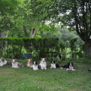
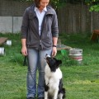
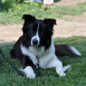
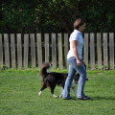
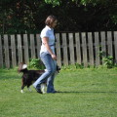
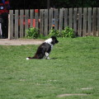
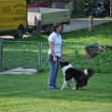
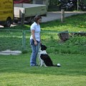
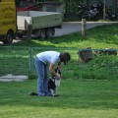
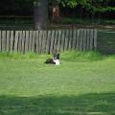
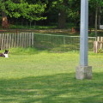
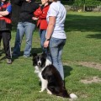
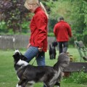
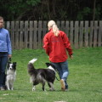
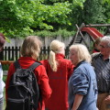
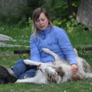
29. April 2011 MORGEN DAUMEN HALTEN
Nicht dass ich es nötig hätte....
Diese BH-Prüfung werde ich schon schaukeln!
Kann ja nicht so schwer sein - ich hab' schließlich brav geübt!
;-)

FROHE OSTERN
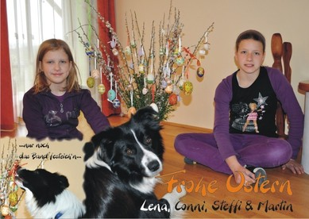
23. April 2011 - Da riecht's schon nach Osterhase...
Hallo, Ihr Lieben!
Dieser LÄRM!!! Ich sag' Euch, mein kleines Frauli Lena ist seit Donnerstag ständig unterwegs mit diesem Holzding, das so einen Krach macht... Eine Nacht haben sogar ihre Freundinnen bei ihr geschlafen (hihi...ich hab kuscheln dürfen mit der einen, die auf der Matratze geschlafen hat!) - die haben auch solche Holzdinger! Aber ich kenn die eh schon vom vorigen Jahr - da war ich ja noch ein Baby ;-) Was wollt' ich jetzt eigentlich erzählen...??? Egal - dieses Osterwochenende begann auf jeden Fall mal "ausgebucht" für mich. Am Vormittag waren wir 2 Stunden beim Agility - hat wieder irre Spaß gemacht und Frauli taugt das auch! Sie musste zum Schluss mit Amon(ein alter Profi, was Agility angeht) einen Parcours laufen - der hat ihr ordentlich die Wadl'n z'recht g'richt! Wenn sie nicht schnell genug reagiert hat, war er schon ganz wo anders - aber cool zum Zuschau'n! Nach den 2 Stunden war ich streichfähig (unsere Kondi lässt noch sehr zu wünschen übrig!)
Nach einer Stunde Pause daheim ging's ab nach Michelhausen/Tulln.
Eine sehr liebe Dame hat dort ein Ringtraining für die Ausstellungen gemacht. Ein Beagle, eine riesen ??? Hündin, 6 Malteser und meine Wenigkeit waren da vertreten. Mit viel Geduld hat Frau Heidecker meinem Frauli die "Goldenen Regeln" im Ring eingetrichtert. Gar nicht so einfach - schnelle Seitenwechsel, damit sie NIEMALS zwischen mir und dem Richter steht, das richtige Umkehren mit Stil, das elegante Handling beim "Posieren".... einfach alles hat sie ihr/uns erklärt. War eine super Erfahrung. Wir werden sehen, ob mein Frauli am 1. Mai etwas davon verwendet, wenn sie mit mir durch den Ring bei der OÖ-Schau "schwebt" (Michi, hoffentlich vergisst sie das nicht!!) Totmüde (es war ja auch sehr heiß heute) haben wir es uns dann daheim gemütlich gemacht. Ach ja! Als Belohnung durfte ich im Garten noch mit dem Rasensprenger tanzen!
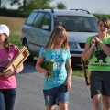
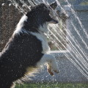
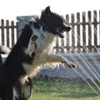
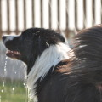
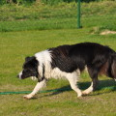
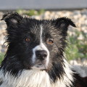
20. April 2011 - 2 x die Prüfung geübt ;-)
Eigentlich kann nicht mehr viel schiefgehen. Heute vormittag habe ich am Heustadlwasser die BH Prüfung von Bettina angesagt bekommen (Miriam hat mit Sweet Cookie den 2. Prüfling gespielt) und am Abend in Stetten. Beim 1. Mal musste ich beim Ablegen kurz aufstehen, weil da hinter mir etwas so gut gerochen hat - hab mich eh gleich bei Frauli entschuldigt. Am Abend hat Hans Kurzbauer uns über den Platz gescheucht und lt. ihm hätten wir bestanden :-) Das hilft Frauli sehr, die ist nämlich schon so nervös (ich sag' euch das nervt schon langsam!) Alle waren live bei unserer "gestellten" Prüfung dabei - sogar die Pudellady, bei der ich auf und ab laufen musste. Erwin (Herrli von Sunny) hat sogar seinen wertvollen Benzin für uns geopfert um den Verkehrsteil zu üben. Helmut war als Jogger (na ja - wenn man das so bezeichnen kann...) und alle gemeinsam als Menschengruppe im Einsatz. Alles nur für uns!! Das sind halt echte Freunde, die gemeinsam ALLES SCHAFFEN KÖNNEN. Gut zu wissen, dass jemand an uns glaubt... D A N K E allen "Pfoten-Trägern"!

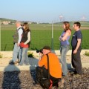
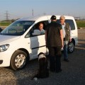
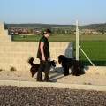
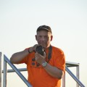
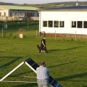
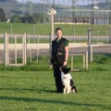
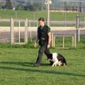
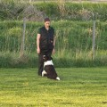
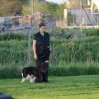
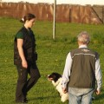
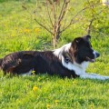
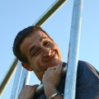
16. + 17. April 2011 ~ ENDLICH SPRINGEN!
Samstag vormittags fuhren wir zur 1. Agility-Schnupperstunde :-)
Anfangs war das ziemlich neu für mich/uns. Auf dem Platz in Breitenwaida tummelten sich viele Hunde und liefen wild umher. Mein Frauli hatte Angst um mich, dass ich wieder einmal gebissen werden könnte und ließ mich als einzigen nicht von der Leine. Es hat sich aber alles schnell beruhigt, als es darum ging, die Geräte kennenzulernen. Ich hatte mit keinem davon ein Problem (freu mich ja schon soooo lange darauf) Nach einigen Erklärungen mit Kontaktzonen und Ähnlichem, durfte ich zum Schluss einen 13-Hindernis-Parcours laufen! Das machte uns beiden riesen Spaß. Wenn jetzt noch Fraulis "kranker" Fuß mitmacht, dann werden wir seh'n wo wir da in Zukunft überall "rauf - runter - drüber - durch" kommen...
Am Nachmittag war das gewohnte UO-Training in Hollabrunn am Plan. Mit nur 4 Hunden + Anhang war das heute echt toll! So, jetzt noch schnell Frauli's helfen beim Palmbuschen binden :-) und Osterstrauch aufstellen!
Der Palmsonntag war super-sonnig und meine Familie verbrachte den ganzen Tag mit mir an der frischen Luft. Ich konnte es am Spielplatz nicht lassen, meine Agility-Künste vorzuführen (Merke: wenn keine Hindernisse da sind, muss man eben welche entdecken!)
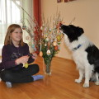
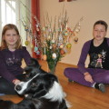
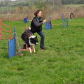
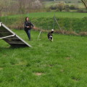
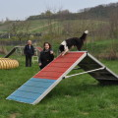
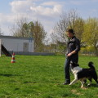
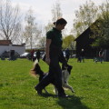
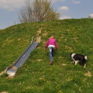
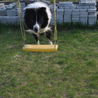
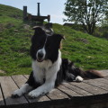
14.4.2011 - Vom Winde verweht...
Heute war Frauli mit mir daheim. Ich durfte ihr am Vormittag beim Streichen zuschau'n. Bei dieser Farbe habe ich mich gefühlt wie die Milka Kuh ;-)
Bei unserer Nachmittags-Radrunde habe ich einen neuen Freund gefunden. (Foto) Uns verbindet eine gemeinsame Leidenschaft - ratet mal was...? Mein Frauli hat gesagt, ich soll auf ihn aufpassen während sie den Fotoapparat holt. Ich hab's geschafft ihn zu "hüten". Dann haben wir ihr zurück zur weichen Wiese gebracht und haben unsere Tour fortgesetzt.
Am Abend war Stetten wieder angesagt. Eigentlich wollte Hans ja heute zum 1. x mit uns auf der Wiese trainieren, doch bei dem Sturm haben wir uns dann doch wieder für die sichere Halle entschieden. Ich bin mit meiner heutigen Leistung zufrieden: Ablegen in der Gruppe, Voran mit Platz, Bringen - alles gut funktioniert. Bei der Fußarbeit bleib ich immer ein bisserl zu weit hinter meinem Frauli - da muss ich (müssen wir) d'ran arbeiten!
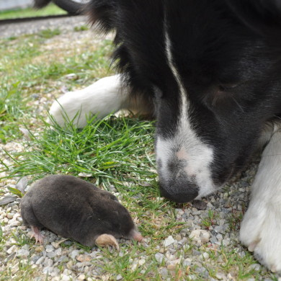
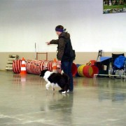
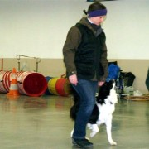
10.4.2011 - IHA WIESELBURG
Nachdem mich mein Frauli heute so früh aufgeweckt hat (bin eigentlich ein Langschläfer!), hat sie auch gleich noch ordentlich dafür gesorgt, dass meine Beine & mein Kopf rasch munter wurden - das ganze mit dem Rad.
Nach unserer Runde ging's ab in die Dusche (nur die weißen Pfoterln - der Rest war gestern schon dran) und ab in's Auto Richtung Wieselburg. Gleich beim Eingang war ich begeistert von der Umgebung. Die Ybbs rauschte sooo verlockend und ich wollte gleich noch einmal Pfoterl waschen :-) Frauli hat mit dann versprochen, dass, wenn ich mich brav benehme, ich vor dem Heimfahren auch GANZ in die Ybbs darf! Das hab' ich dann natürlich gemacht. Bis auch meine Rute, die ich noch immer nicht ganz im Griff hab, zeigte ich mich von meiner Schoko-Seite (das im wahrsten Sinne des Wortes - ich werde tatsächlich immer mehr braun/rot am Rücken) - im Protokoll fand man u.a. "sehr gute Textur + Farbe!!"....also, darf ich ruhig nicht ganz schwarz sein. Sogar unser Freund Hans Kurzbauer hat uns beim Ring besucht und geschaut, ob wir brav sind. Der lässt sich sicherlich wieder was für uns einfallen bis Mittwoch. Von 10 gemeldeten Rüden waren dann 9 im Ring. Mein Freund Mexx war vor mir mit einem V3 und ich WIEDER einmal V4 - Da fällt mir gerade was auf - der 4er hat's bei mir vom Geburt an: Ich kam als 4. aus der Mama raus, in der Jüngstenklasse bekam ich 4 x ein VV, Traiskirchen SG4, Graz V4, jetzt V4. Schau'n wir einmal was da in nächster Zeit kommt....(vielleicht 4 x am Tag schwimmen oder 4 x in der Woche Damenbesuch?) Nachdem mein Frauli dann ihr Versprechen eingehalten hat und ich ausgiebig planschen durfte (Fotos) ging's ab nach Hause - mit einem kleinen Zwischenstopp in St. Pölten. Nicht nur wir - die ganze "Pinewood-Bande" hatte Hunger! Mir war das Wurscht - ich hab mich unter die Bank verzogen und geträumt. Alles in Allem - ein wunderschöner Tag mit lauter lieben Menschen! Gute Nacht...
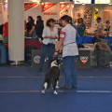
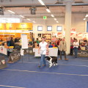
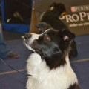
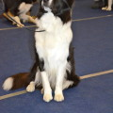
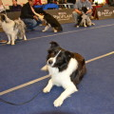
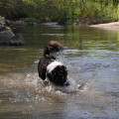
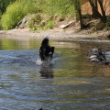
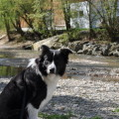
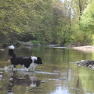
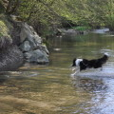
30.3.2011 - Training Stetten
Bei warmen Sonnenstrahlen und diesmal zum ersten Mal im Hellen!!! :-)
waren wir wieder recht fleißig... Das Einzige, was ich heute nicht so gut gemacht habe ist - meine ständige "Kepplerei" bei längerem Ablegen. Ansonsten waren heute alle 2 und 4 Beiner brav ... Heute genau in einem Monat stellen wir uns dem BH-Prüfungsrichter.
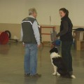
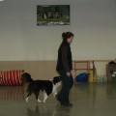
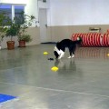
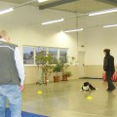
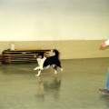
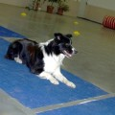
Darf ich vorstellen?
MEINE NEUEN "FREUNDE"
Die können gar nicht ohne mich sein.
Andauern hängen sie an mir :-(
hatte heuer schon 3 Zecken und 3 Mio. Kletten....
29.3.2011 - Frauli is' bissi wuschi-wuschi
So toll war das Training heute in der Schule, aber was war das???
Mein Frauli sagt mir, dass ich einsteigen soll, ich mach das natürlich, sie macht die Box und den Kofferaum zu und....... dann......
...hab ich sie schimpfen hören! Das ist aber, glaube ich, eine normale Verhaltensweise der 2 Beiner, wenn das Auto zugesperrt ist und der Schlüssel noch drinnen ist (samt Hund!) Dann hat sie sich ein Handy ausgeborgt (weil ihres ja AUCH IM AUTO WAR!) und mein Herrli mit dem Ersatzschlüssel herkommandiert. Der war dann auch wie der Blitz (12 Minuten) da und hat mich "befreit". Frauli hat aber eh immer die Seitenfenster vom Kofferraum offen, wenn wir in der Hundeschule stehen. Ja, ja....hoffentlich merkt sie sich das!


25.3.2011 - CLEVER DOG LAB
Dieses Mal haben wir uns (Frauli und ich) 2 Stunden vom Büro verabschiedet und um die Mittagszeit unseren Besuch im Dog Lab gemacht. Ich durfte so eine Art Hasenstall öffen (Schiebetüren), viel Wurst fressen beim Clicker Training (Tennisball musste mit der Pfote berührt werden) ... und nur so staunen, wie aus einem kleinen Ball auf einmal hinter einer Wand ein Großer daraus wurde....?? War bisserl unheimlich - aber das war heute so einiges. Da sind auch Dinge wie von Geisterhand durch den Raum geschwebt und ich durfte das beobachten.
Heute hat es mir wieder sehr gut gefallen (viele Borderdamen hab ich dort gesehen!!) und satt bin ich jetzt auch :-)
23.3.2011
Heustadlwasser & Stetten
Am Vormittag hab ich mal den Platz am Heustadlwasser abgeschnuppert und erkundet. Unsere Freundin Miriam hat uns dann ein bisschen über den Platz gescheucht und uns die BH Prüfung erklärt. Mal sehen, ob wir bis Ende April so weit sind.... Dann machte ich zu Hause einen ausgedehnten Mittagsschlaf und um 18 Uhr ging's in Stetten wieder los. Diesmal war ich ein richtiger Streber. Ich hab das schon verstanden mit dem Zurückschicken zur Leine und so.... nur mein Frauli traut mir echt zu wenig zu. Dann hab ich sie aber ordentlich überrascht mit dem "Bringen". Zuerst mein Spielzeug und dann sogar mustergültig das App.Holz. Die hat sich vielleicht gefreut :-) Michi hat natürlich wieder eine Nachtschicht eingelegt um uns diese Bilder zu schicken - DANKE!
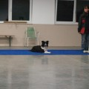
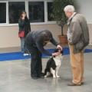
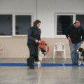
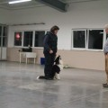
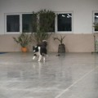
20.3.2011 Besuch von meinen "Onkel's"
Um die Mittagszeit kamen "Onkel Artus & Onkel Arrow" bei mit vorbei.
Nach einer Vollgas-Runde in den Weingärten beschäftigten wir uns im Garten, während unsere 2 Beiner drinnen schlemmten. Mein kleines Frauli Conni hat nämlich morgen Geburtstag! Arrow ist ein guter Freund, der lässt mich sogar "reiten" so oft und so lang ich will.... Am Nachmittag war ich ziemlich erledigt, sodass ich die nächsten Gäste am Abend voll verschlafen hab'.
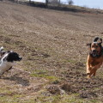
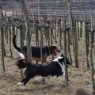
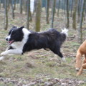
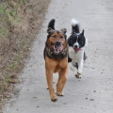
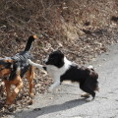
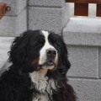
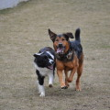
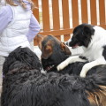
17.3.2011 CLEVER DOG LAB
Freunde, ich sag' nur so viel: Ich bin richtig gut d'rauf nach den heutigen Tests im Lab. Da war einiges für mich dabei :-)
Ganz lustig ist auch unsere Wien-Runde um den Block vor und nach den Clever Dog Lab Terminen. Da trifft man Leute mit Hunden auf der Straße - unglaublich (bin ich froh', dass ich "Auf der Weide" wohne!)
Und nächsten Freitag gleich wieder !!
16.3.2011 - Hallentraining
Heute waren wir wieder in Stetten beim Training.
Diesmal lief's echt gut - und Hr. Kurzbauer hat gesagt, dass mein Frauli nicht so streng mit mir sein soll - GUT GEMACHT! Ich tu ja immer, was ich kann, nur ist sie halt auch noch sehr unsicher. Ich bin aber überzeugt davon, dass wir gemeinsam sehr viel lernen in nächster Zeit! Heute kam was Interessantes, Neues dazu. Ablegen, Hereinrufen und wieder Zurückschicken und bei der dort liegenden Leine Ablegen. Wir haben das ganz gut hinbekommen - für's 1. Mal! Das nächste Mal darf ich dann mit dem Bringholz üben :-) Das "ohne Leine Fußgehen" hab ich ganz super gemacht heute! Eigenlob ist ja doch das Größte, hihi.... Fotos gibt's heute keine (Michi ist nämlich jetzt unter die Steven Spielberg's gegangen - der filmt jetzt und schneidet alle möglichen Sachen zusammen) Aber, mein Freund - nicht vergessen das nächste Mal: Ein Stativ würde deinen "Ärmel" sicher schonen :-) ES GIBT EIN VIDEO auf meiner Seite/Videos... Danke Michi!
12.3.2011
Der BH-Kurs hat begonnen
Ab heute bin ich wieder jeden DI Abend und SA Nachmittag in Hollabrunn im Frühjahrskurs. Der erste Kurstag war anstrengend. So viele neue Gesichter - aber alle ganz nett. Nur mit der Konzentration war halt in der ersten Halbzeit gar nix zu machen. Dafür lief's in der 2. viel besser. Ich durfte sogar wieder mein raketenmäßiges Hereinrufen vorzeigen (das kann ich wirklich!) Dafür ist's sehr schwer für mich liegen zu bleiben, wenn wir alle nebeneinander liegen und ich der Letzte beim hereinrufen bin! Das ist echt hart. Aber schön langsam kapier' ich, dass ich schneller zum Frauli darf, wenn ich brav liegen bleib, wenn alle anderen wegstarten. Also: Ich werd' jetzt nicht nach jedem Kurstag berichten - nur dann, wenn's erwähnenswerte Fortschritte zu verzeichnen gibt, oder ich sonst was zu Bellen habe.
Ach ja, noch was! Mein Frauli geht jetzt immer öfter mit mir Radfahren! Das ist eine Gaude - da kann ich so richtig Vollgas geben durch den Wald und alle Feldwege ;-) Vielleicht schaffen wir es, einmal einen Fotografen mitzunehmen.
10.3.2011
CLEVER DOG LAB - 3. Termin
Kurz und bündig: Wir haben nach 3 verschiedenen Tests abgebrochen,
weil der Test-Raum sooooooo gut gerochen hat und das viel interessanter für mich war als alles andere. Ich hab es aber dennoch geschafft, das Brett, das hinter der Wand versteckt war und nur ein kleies Stück hervorgeschaut hat (da war eine Wurst drauf - die hab ich gleich gerochen) mit der Pfote herauszuziehen. Das Spielzeug, das bei Bewegung die Leckerlis verliert war auch toll, als es dann aber manipuliert wurde und nix mehr ausgelassen hat, hab ich das Ding 2 x zu der Testerin gebracht und ich mit Blicken gesagt: "Du, das Ding ist sicher kaputt!"
Jetzt wird der Raum gründlich gereinigt und entduftet, damit ich nächste Woche wieder konzentriert arbeiten kann.
9.3.2011
2.x Training in Stetten mit Hr. Kurzbauer
Nachdem ich und mein Frauli wieder gesund & fit sind, waren wir am Abend in Stetten beim Training. Mir ist jetzt noch schwindelig - so viele Wendungen, so schnell hintereinander - Frauli hatte ärgste Probleme der flotten Ansage von Hans Kurzbauer zu folgen ;-) Das dauert halt bei den 2Beinern immer länger bis das Wort durch die Ohren in's Gehirn und zu den Füßen umgesetzt wird. (Menschen halt ! ) Aber das war so lustig! Wir beide hatten riesen Spaß bei der "Arbeit" und das ist der Verdienst eines lang erfahrenen Trainers. Sogar "BRING" durfte ich probieren und ich stellte mich gar nicht so blöd an für mein Alter hat er gemeint. Anschließend durfte ich mit einer Baby-Hündin aus dem Y-Wurf kuscheln. Ich freu' mich schon auf nächsten MI ! Danke Michi - für die wieder Mal perfekten Bilder!
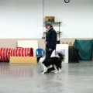
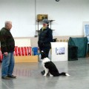
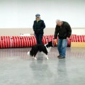
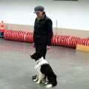
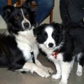
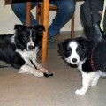
9.3.2011
Mein Frauli war mal klein :-)
Meine lieben Freunde - schaut mal her, was ich heute beim Zusammenräumen gefunden hab' - das ist mein Frauli mit 3 Jahren.
Sie hatte also eindeutig immer schon eine Schwäche für echte BRITEN! Sie hat mir dann erzählt, dass sie 2 Collies (Mutter & Sohn) als Babysitter in jungen Jahren hatte.
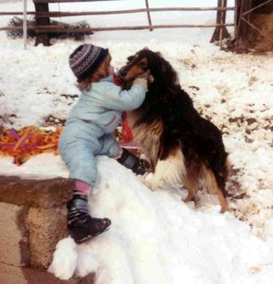Steffi & Ria 1983
27.2.2011
Und wir sind jetzt doch gefahren....
Ja, genau - um 6 Uhr Früh waren wir im Auto Richtung Graz.
Gestern am Nachmittag hat Frauli beschlossen doch mit mir zur Ausstellung zu fahren. Meine Wunde ist "schnellheilend". Also durfte ich am Abend noch duschen und meine 7 Zwetschken für die Ausstellung zusammensuchen. Dort angekommen wartete schon mein Freund Mexx aus der Hundeschule in Hollabrunn auf mich. Wir sind ja auch in der selben Altersklasse im Ring. Punkt 11.45 Uhr war mein Auftritt mit 7 anderen Jungrüden. Ich war mustergültig brav, bis auf die Kleinigkeit, dass ich meine Rute vor "Erregung" nicht im Griff hab. Die wandert halt immer zu hoch hinauf. Wenn ich das bald schaffe, bin ich dann vielleicht weiter vorne dabei. Hier das Ergebnis: V1 mein Freund Mexx :-), V2 ein blue-merle Rüde, V3 mein Halbbruder (wir haben den selben Papa) und V4 ICH. Frauli ist stolz auf mich und auch meine Züchterin Brigitte ist zufrieden. Was will ich mehr? Und ausserdem durfte ich die Stadt Graz auch mal "bepieseln" - kann ja schließlich auch nicht jeder von sich sagen! Die Pinewood-Family war diesmal mit - Enigma, Unique Lady (Faye), Tiffany (Sunny) und mir vertreten. Filou und Chilli hatten zu Hause sturmfrei! Michi und Sandra haben uns nämlich auch besucht. Mein persönlicher "Armer-Hund-Träger" Michi hat mich ordentlich geknuddelt :-) Ich mag' den Kerl.... Ja, jetzt bin ich wieder daheim in meinem ALLEINE-REVIER (ich sag's euch, da wurrlt's in diesen Ausstellungshallen) und freu mich auf's Bett :-)

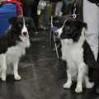
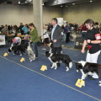
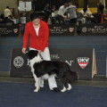
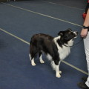
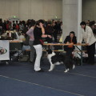
24.2.2011 AUA
Wie ich gerade erfahren habe, hat mein Bruderherz auch eine Schramme von mir abbekommen! Tut, mir leid Merlin - Ich würd' sagen, wir sind quitt!
Hab' dich trotzdem lieb - wir sind halt 2 junge Deppen!

23.2.2011 - Abendtraining in Stetten
(aber nicht für mich!)
Ich war schon dort, aber die haben alle gemeint, ich sollte doch lieber schnell zum Doktor, meine Wunde anschauen lassen. Zu Mittag hab ich mit Schlecken meinem Frauli gezeigt, dass ich ein kleines "Loch" am linken Vorderlauf - von unserem morgend-lichen "Machtkampf" - mitgenommen hab. Das tut jetzt auch wirklich weh und dann ist mein Frauli und der Chef von Chilli und Filou (der MICHI, der immer die tollen Fotos macht!) mit mir in die Tierklinik Korneuburg gefahren. Und gut war's, ich fühl mich schon besser. Muss halt jetzt Pulver nehmen und so einen sch..önen! Halstrichter tragen. Das ist vielleicht ???? Aber Frauli nimmt ihn mir eh immer ab, wenn sie mich im Blickfeld hat. Das blöde an der Sache ist nur - WIR FAHREN AM SONNTAG NICHT NACH GRAZ (haben die anderen wenigstens eine Chance, wenn ich nicht kommen...hi, hi....) DANKE AN ALLE LIEBEN 2-Beiner, die an der Blitz-Dr.-Aktion beteiligt waren und sich um mich gesorgt haben - und: Michi, Du bist ein super "Armer-Hund-Träger"!
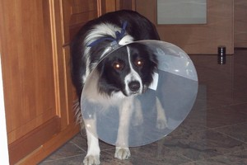Ob ich die gesperrten Sender jetzt auch empfangen kann???
23.2.2011
Besuch bei meinem großen Bruder "Merlin"
Nach einer dreiviertel Stunde Autofahrt stand ich bei meinem großen Bruder vor der Tür. Der wartete schon mit seinem Frauli auf uns. Wir beide stellten sichereitshalber mal die Nackenhaare auf und zeigten, wie böse sich 2 junge Border anhören können. An der Leine durch den Ort waren wir bald am Feldweg angekommen. "LEINEN LOS" und ab die Post! Merlin sagte mir, dass er der Chef von uns beiden ist, und ab dann war alles klar zwischen uns. Ich sag' euch jetzt was: Die 2-Beiner bekritteln immer Hunde, die viel bellen - und was machen die??? Die ganze Zeit, die wir unterwegs waren, (war eine große Runde!!) hatten die zwei den Mund offen - ein Wunder, dass denen bei diesen -7° C von heute nicht der Mund eingefroren ist... Merlin zeigte mir alles! Wir hatten riesen Spaß! Ein Holzlagerplatz, wo auch die Beregnungsrohre gestapelt liegen, war dann unser kleiner Übungsplatz. Auf einmal holten unsere Fraulis die Leinen raus und wir übten 10 Minuten. Mein Frauli hat mich auch angehängt und ist "verschwunden". Auf einmal waren beide weg und Merlin ist auch angehängt neben mir gesessen. War ich froh, dass sie doch dann wieder hinter dem Stadel hervorgekommen sind. Wieder bei Merlin daheim erkundete ich noch seinen Garten und mein Frauli hat drinnen weitergequatscht. (was sonst?) - Es war ein super Vormittag und ich freu' mich heute schon wieder auf unser nächstes Treffen - ich weiß ja dann schon, dass ich der Kleine und nicht der Chef bin ;-)
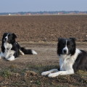
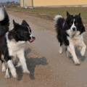
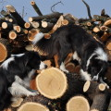
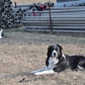
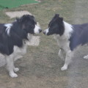
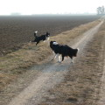
16.2.2011
1.x Trainingshalle Stetten mit Hr. Kurzbauer
Dieser Mann hat's einfach! Die beste Art & Weise Frauli & Hund etwas zu lernen. Unglaubliche Erfahrung und Routine auf jeden Hund speziell einzugehen machen es möglich, in ein paar Minuten Training etwas zu erlernen, zu verbessern oder zu festigen. Wir machen jetzt brav bis nächsten Mittwoch unsere Hausübung :-)
DANKE MICHI FÜR DIE TOLLEN BILDER!!!
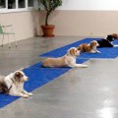
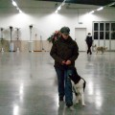
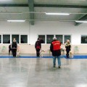
16.2.2011
WOLF SCIENCE CENTER - Ernstbrunn 2. Teil
Um 9 Uhr heute Früh stieg ich in einer mir schon vertrauten Umgebung aus dem Auto. Nur war es heute sehr nebelig und die Wölfe haben mich mit lautem Geheul empfangen. (die Wölfinnen sind zur Zeit läufig!) Den 2. Teil dieser Studie habe ich schon mit "Links" erledigt - ich wusste ja schon vom letzten Mal worum es ging.
In einer kurzen Pause besuchte ich das Gehege der "Mischgruppe" (Esel, Schweine, Ziegen, Schafe) - I kissed a pig! I kissed a donkey! I LIKE IT :-) Und das Beste? Ich hab' wieder einmal meine liebe Brigitte (unsere Welpenmama) gesehen! So, geh' jetzt schlafen, weil Frauli gesagt hat, dass wir am Abend zu einer Trainingshalle fahren, wo meine Freunde Chilli, Filou, Sunny... jeden Mittwoch trainieren .

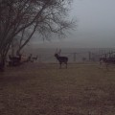
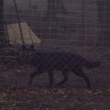
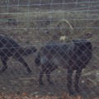
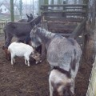
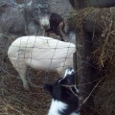
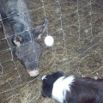
10.2.2011
CLEVER DOG LAB - 2. Termin
Der Tag begann im Büro. Zu Mittag war ich mit Frauli und ihrer kleinen Nichte in der Klosterneuburger Au unterwegs. Da gibt's einiges zu entdecken. Schade, dass das Wasser noch immer so kalt ist.
Die Hängebrücke über den gefrorenen Teich war super-lustig, doch Frauli, die Spaßverderberin hat mich nicht öfter als 10x hin und her gelassen. Dann ging's weiter zu der Tierstimmen-Tafel. Ich hab diese Viecher gesucht, aber die sind einfach nicht rausgekommen.
Am Nachmittag fuhren wir ins Clever Dog Lab nach Wien. Einmal war ich ja schon als Kleiner dort, aber heute war's schon etwas schwieriger. Eine Stunde Gehirntraining pur. Aber....ich hab' sogar die schwierigsten Aufgaben schnell lösen können. Frauli grinst die ganze Zeit und ist glaub ich ganz stolz auf mich. Schließlich bemüh' ich mich ja nur für sie - und für die Wurst :-) Ich weiß gar nicht, ob ich mir alle Tests von heute gemerkt habe. Da war z.B. der T-shirt-Test (ha, ich hab ein Leiberl angezogen bekommen und die haben gedacht, mich stört das vielleicht - doch mir steht blitzblau einfach toll!) - dann war da noch der 2-Teller-Test (einer leer und der andere mit Wurst), der Pendel-Test, der "bekommt er die Wurst aus dem geschlossenen Käfig, wenn er an der Schnur zieht-Test", Wurst in der Tonne mit Deckel-Test....usw.. mir hat's einfach tierischen Spaß gemacht und ich freu mich schon auf den nächsten Termin Ende Februar.
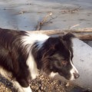
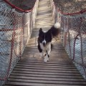
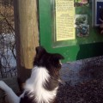
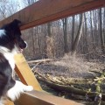
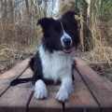
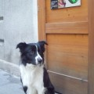
6.2.2011
Ich hab' Frühlingsgefühle!
Heute hat es 12°C gehabt und ich kann euch gar nicht sagen WIE gut es mir geht - ich bin soooo gut d'rauf - unglaublich!
Zu Mittag sind meine 3 Frauli's mit mir nach Tulln/Donau gefahren. Wahnsinn! Wunderschön! Möwen, Schwäne, Enten.... und natürlich mein geliebtes Wasser. Bevor wir nach Hause gefahren sind, durfte ich "kurz" mit meinen gefederten Freunden schwimmen (war gar nicht so kalt). Im Auto hat ja sowieso mein Kuschelhandtuch in meiner Box gewartet. Die nächsten Stunden verbrachte ich im Garten - da war heute Massen-Wanderung bei diesen Temperaturen. Ich glaub' alle Hunde, die bei uns im Ort wohnen, kamen da bei mir vorbei. Was glaubt ihr? Bleibt das Wetter so? Vor mir aus JA :-) So, jetzt aber ab in die Dusche!
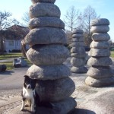
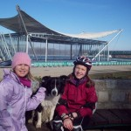
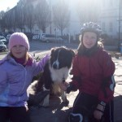
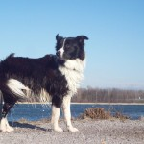
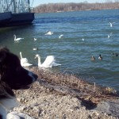
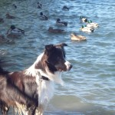
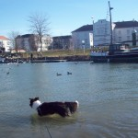
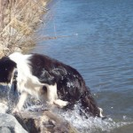
2.2.2011
Ich bin sooooooooooo müde...
Gestern um 18 Uhr hat mich etwas in den Hintern gepiekst und danach habe ich bis heute 3 Uhr Früh mit heraushängender Zunge geschlafen. Das Einzige, an das ich mich von gestern erinnern kann ist, dass wir in eine wunderschöne Tierarzt-Ordination in St. Pölten gegangen sind und alle dort sehr lieb zu mir waren. Dann hat mich wie gesagt was gepiekst und ich bin auf Frauli's Schoß innerhalb von ein paar Minuten eingeschlafen. Ich glaube, die haben Dehnungsübungen oder Ähnliches mit mir gemacht. Auf jeden Fall geht es mir jetzt um 8 Uhr schon viel besser. Hab' zwar weder Durst noch Hunger, aber ich denk', ich werd' einfach noch eine Runde schlafen und lass' mein Frauli noch ein bisserl in Ruhe. (Die hat nämlich die ganze Nacht bei mir im Vorraum geschlafen und hat mich "bewacht" und gestreichelt - sogar mein Zungenspitzerl hat sie immer nass gemacht.) Bitte nicht weitersagen - ich stell mich halt heute den ganzen Tag noch so "arm" und genieße ihre Aufmerksamkeit ;-)
Ach ja - DAS ERGEBNIS DER RÖNTGENAUFAHMEN:
Hüfte, Knie, Ellbogen & Schulter = FREI
von allen möglichen schlechten Sachen!
Das heißt: Ich darf weiterhin springen wie ein Bock!!!
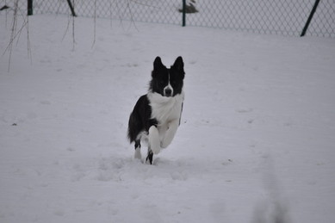
1.2.2011
HD/ED/OCD Röntgen
in St. Pölten bei Dr. Horst Wagner
26.1.2011
Wolf Science Center Ernstbrunn
Ich durfte heute bei einer Studienreihe "mithelfen".
Mitten im Wildpark zwischen Wildschweinen, Ziegen, Eseln, Steinböcken und natürlich jeder Menge WÖLFE absolvierte ich 2 verschiedene Walks mit 3 verschiedenen Zweibeinern. (Frauli, Brigitte und eine mir völlig fremde Person des Wolf Centers) Das ist alles gefilmt worden und die Menschen bekamen ein Diktaphon umgehängt. Ich war damit beschäftigt alle neuen Gerüche und Geräusche "aufzuzeichnen".
Wolfsgeheule, das Grunzen der Säue, Waldgeruch soweit meine Bordernase reichte..... einfach toll!
In ein paar Wochen machen wir das dann noch einmal.
Das Beste vom heutigen Tag: Ich war AUG in AUG mit einem meiner Vorfahren!
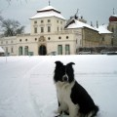
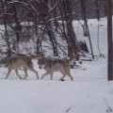
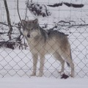
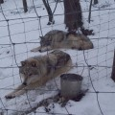
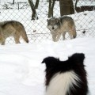
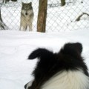
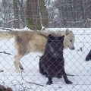
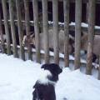
25.1.2011
MEIN 1. GEBURTSTAG!

14.1.2011
HOCHWASSER in Klosterneuburg
Ich bin diese Woche täglich mit im Büro gewesen - aber heute war's echt die Krönung! Frauli ist mit mir Hochwasser schau'n gegangen.
Ihr wisst schon - dort hin, wo meine Entenfreunde sonst sind.
Das Wasser steht dort bis zu der Park & Ride Anlage vom Bahnhof :-)
Ich durfte aber nicht von der Leine, weil Frauli Angst um mich hatte :-(

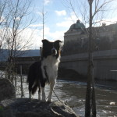
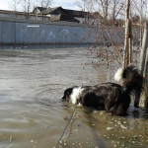
1.1.2011
Eine Nacht voller neuer Eindrücke ist vorüber...
Das war vielleicht was! So viele Menschen bei mir zu Hause - Musik, ein riesen!! Buffet, viele lachende Stimmen, ein Feuerkorb, platzende Luftballons und zum Schluss - der große Schuss! Hunderte Raketen bei all unseren Nachbarn! Aber eigentlich war das alles nicht schlimm für mich - im Gegenteil. Ich konnte die Freunde meiner Familie mit meinem "vorbildlichen Benehmen" verzaubern. Und meine Tricks durfte ich auch vorführen. Heute bin ich aber ziemlich müde. Und eines noch: Bei meiner Border-Mama Brigitte sind gestern 5 süße Silvesterbabies zur Welt gekommen! Und jetzt noch was: Nur noch 24 Tage bis zu meinem 1. Geburtstag :-)
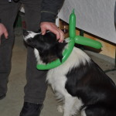
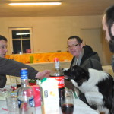
26.12.2010
Mein erstes Weihnachstfest!
Steht da wirklich ein Baum mitten im Vorraum, vor meiner Futterschüssel...
Und, da hängen sogar Hundekeksi drauf! Bin ja mal gespannt, wann die runterfallen. So eine "Holzhütte" steht da auch - mit Holzfiguren drinnen. Wie meine 3 Frauli's das ganze Zeug auf den Baum gehängt haben, hab ich mal so ein Maxerl gekostet. Mein lautes Kauen hat mich aber verraten. Frauli hat's mir dann weggenommen und einen Superkleber gesucht, weil dem Hirten das halbe Schaf und der Stecken gefehlt hat. Sie ist aber selber schuld, weil sie schon vor Weihnachten dauernd gesagt hat :"Der stiehlt sicher was aus der Krippe!" Ja, sie hat schon was Vorausschauendes! Wie meine Familie aus der Kirche zurückgekommen ist, durfte ich dann auch mit rein - WAU! So viele bunte Dinge unter dem Baum! Ich hab's dann abgeschnüffelt und meines sofort gefunden. EIN RIESEN KAUKNOCHEN! Lena hat auf der Klarinette Lieder vorgespielt und Conni und ICH haben mitgesungen... Das Schönste an allem ist, dass meine ganze Familie zu Hause ist und sooooo viel Zeit für mich hat :-)
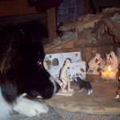
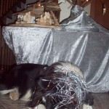
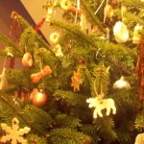
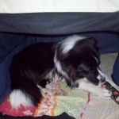
17.12.2o10
Heute in der Früh hatte es gefühlte - 15° bei uns daheim.
Vielleicht nicht ganz, aber der Wind verschärfte das noch.
Mir macht das ja nichts aus, aber Frauli zitterte ordentlich.
Ich bin heute wieder mit im Büro und gerade haben wir einen
Mittagsspaziergang zum Donaunebenarm gemacht. Ich hab sie
schon gehört, dass sie gesagt hat:" NICHT ins Wasser!" Gefolgt hab ich ihr auch. Aber, als ich dann später von 5 süßen Enten zum Wettschwimmen aufgefordert wurde, konnte ich natürlich nicht NEIN sagen!
Mein Frauli hat nur noch den Kopf geschüttelt. Als meine gefederten Freunde dann was Anderes vor hatten, ruderte ich halt wieder ans andere Ufer zum Frauli. Die bekam fast einen Lachkrampf, weil meine langen Haare hinten am Popo ganz steifgefroren weggestanden sind, wie alle anderen auch! Jetzt schlaf ich mich zwischen einem wärmenden Kopierer und einem Drucker wieder trocken ;-) und träum' vom nächsten Eis-Schwimmen!

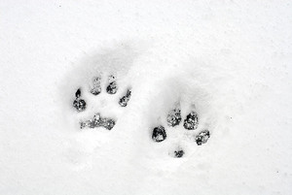
5.12.2010
Meine Familie hat mich heute besucht!
(Mama Rebecca, Oma Jolanda, Brüder Whisky und Merlin und meine kleine Schwester Whoopie)
Wir machten einen Ausflug durch den Tiefschnee und ich konnte allen meine Gegend hier zeigen. So ein toller Tag - bin total erledigt!
Freu' mich schon auf das nächste Mal!
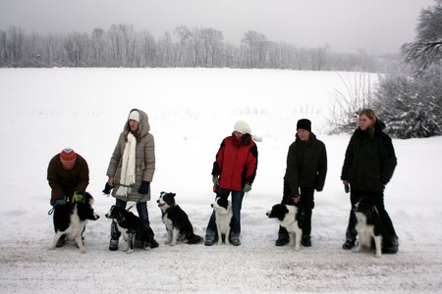Whisky, Mama, Oma, Whoopie, ich und Merlin (v. li. nach re.)
1.12.2010
Da soll noch einmal einer sagen:"Schnee ist blöd!"
EIN WAHNSINN - gibt nix Besseres zur Zeit!
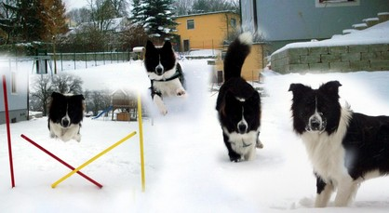
27.11.2010
Mein erster SCHNEE!!!
Bei der letzten Gassi-Runde gestern habe ich mir schon gedacht, was da Kaltes vom Himmel kommt - hat gut geschmeckt, aber war nix Besonderes.... aber HEUTE in der Früh :-) was ist das? Das macht vielleicht riesen Spaß...
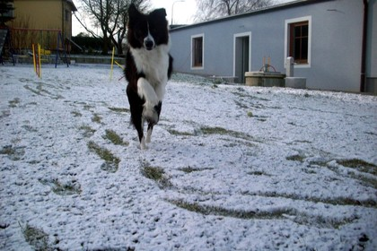...bordermäßig cool...
23.11.2010
Bin voller Vorfreude! Am 5. Dezember kommen mich meine Geschwister, meine Mama, Oma und Uroma besuchen!!!
20.11.2010
Ich hab's meinem Bruder "Merlin" nachgemacht und auch so ein Internet-Platzerl für mich gesucht!

